

Coco Digital

MODELO DE NEGOCIO PARA LA CREACIÓN DE LA EMPRESA DE COMUNICACIONES
Coco Digital

CAROLINA I. MALDONADO SARMIENTO
LEODITH URRUCHURTU RADA

MODELO DE NEGOCIO PARA LA CREACIÓN DE LA EMPRESA DE COMUNICACIONES

Coco Digital

CAROLINA I. MALDONADO SARMIENTO
LEODITH URRUCHURTU RADA

UNIVERSIDAD DE CARTAGENA
FACULTAD DE CIENCIAS SOCIALES Y EDUCACIÓN
PROGRAMA DE COMUNICACIÓN SOCIAL

CARTAGENA DE INDIAS D. T. y C., 2011.

MODELO DE NEGOCIO PARA LA CREACIÓN DE LA EMPRESA DE COMUNICACIONES
Coco Digital

CAROLINA I. MALDONADO SARMIENTO
LEODITH URRUCHURTU RADA

TRABAJO DE GRADO
Para optar al Título de Comunicadora Social con énfasis en Periodismo y Cultura

TUTORA
ZAYDA ARDILA

UNIVERSIDAD DE CARTAGENA
FACULTAD DE CIENCIAS SOCIALES Y EDUCACIÓN
PROGRAMA DE COMUNICACIÓN SOCIAL

CARTAGENA DE INDIAS D. T. y C., 2011.

Nota de aceptación:

_______________________________________
_______________________________________
_______________________________________
_______________________________________
_______________________________________
_______________________________________
_______________________________________
_______________________________________
_______________________________________

___________________________________
Firma del Presidente del Jurado

____________________________________
Firma del Jurado

_____________________________________
Firma del Jurado

CARTAGENA DE INDIAS D. T. y C., 2011.

DEDICATORIA

Un peldaño más en la vida académica y personal a punto de alcanzar y de seguir recorriendo caminos de retos, oportunidades; de caídas pero también de levantadas, porque, es en este proceso el que nos hace únicos y fuertes.

Por existir y sostenerme sobre la balanza de mis sueños y mi despertar, mi Padre Celestial que me conoció y me bendijo mucho antes de nacer y en su nombre se levanta este título.

A los que posibilitaron mi instancia en esta vida con amor, dedicación y entereza, Mis Padres, que juntos moldearon el ser que siempre estará eternamente agradecido por las enseñanzas, consejos y regaños.

A mis hermanos, excelentes personas, amigos, compinches, compañeros de batallas infantiles, a quienes admiro.

Mi familia, amigos, compañeros y conocidos que se interesan, se preocupan, animan con algún gesto, una expresión, aquella mirada; siempre aprehendiendo lo mejor de cada una de estos seres humanos que algún día llegaron a mi vida sin explicación alguna, a los que permanecen y a los que se han marchado.

Los que refuerzan el aprendizaje de casa, los que enseñan cómo enfrentarse a las competencias laborales, dándonos las pautas para surgir y obtener la llave del éxito, mis profesores, maestros, docentes, cuerpo administrativo y rector del Alma Mater.

Dedicado a todo, los que a través de los tiempos, siguen siendo UDECEISTAS

AGRADECIMIENTOS

Nuestros más sinceros agradecimientos a la Universidad de Cartagena que nos abrió las puertas, materializar nuestro sueño de ser Comunicadora Social.

A los docentes que aportaron en nuestra formación académica, nuestra tutora y en especial a aquellos que nos enriquecieron personal e intelectualmente.

Agradecemos a nuestras familias y amigos, por la paciencia y la comprensión que nos tuvieron al ausentarnos en fechas importantes. Hoy se pueden ver el esfuerzo y esmero.

Gracias a los autores que realmente enriquecieron este trabajo y nos motivan a seguir en la aventura de la creación de Coco Digital.

CONTENIDO
 | Pág.
RESUMEN | 1
ABSTRACT | 3
INTRODUCCIÓN | 4
1. DEFINICIÓN DEL PROBLEMA | 5
- ENUNCIADO DEL PROBLEMA | 5
- FORMULACIÓN DEL PROBLEMA | 5
- General | 5
- Específico | 5
- SITUACIÓN ACTUAL | 6
- Medios de comunicación | 7
- Campo Organizacional | 8
- OBJETIVOS | 10
- GENERAL | 10
- ESPECIFICOS | 10
- JUSTIFICACIÓN | 11
- ALCANCE | 13
- MARCO REFERENCIAL | 14
- ANTECEDENTES | 14
- ESTADO DEL ARTE | 15
- Teorías relacionadas | 17
- MARCO TEÓRICO | 20
- TECNOLOGÍA DE LA INFORMACIÓN | 21
- TIC Y COMUNICACIÓN PARA EL DESARROLLO | 22
- INDUSTRIAS CULTURALES | 23
- Cultura | 23
- Desarrollo De La Cultura Como Interés Político | 24
- CONPES política nacional en la promoción de Industrias culturales en Colombia | 25
- La cultura como actividad comercial | 26
- INDUSTRIAS CULTURALES E INDUSTRIAS CREATIVAS | 26
- Industrias culturales | 26
- Cultura y creatividad | 27
- EMPRENDIMIENTO Y CREATIVIDAD | 28
- Mentalidad emprendedora | 28
- Innovación y la búsqueda de oportunidades | 29
- Pensamiento creativo | 33
- Creatividad empresarial | 35
- El periodista de hoy | 37
- MUNDO DIGITAL | 38
- Medios audiovisuales | 38
- Integración de la cultura en medios digital | 39
6.3. FINANCIAMIENTO CULTURAL | 40
6.3.1. Modelo de negocio: una Herramienta | 41
6.3.2. Emprendimiento dinámico | 41
6.3.3. Clases de modelos de negocio | 42
6.3.4. Pasos para desarrollar un Modelo de Negocio | 44
6.3.5. Tres fases para visualizar la empresa y sus nueve componentes | 45
6.3.5.1. Fase 1 Descripción | 45
6.3.5.2. Fase 2 Evaluación | 46
6.3.5.3. Fase 3 Mejoras/Innovación | 47
- MARCO LEGAL | 48
- CONPES 3659/2010 | 48
- PLAN VIVE DIGITAL | 49
- LEY 344/1996 | 49
- LEY 1341/2009 – CONTENIDOS DIGITALES | 50
- LEY 397/1997 - LEY DE LA CULTURA | 50
- POLÍTICAS DE EMPRENDIMIENTO | 51
- LEY 1014/2006 | 52
- TRÁMITES PARA LA CREACIÓN DE EMPRESAS EN COLOMBIA | 52
- DISEÑO METODOLOGICO | 55
- METODOLOGÍA DE INVESTIGACIÓN | 55
- TÉCNICAS E INSTRUMENTOS | 55
- POBLACIÓN Y MUESTRA | 56
- ANÁLISIS DE LA INVESTIGACIÓN | 57
- IDENTIFICACIÓN DE PROPUESTA | 62
- ELABORACIÓN DE PRODUCTOS | 63
CONCLUSIONES
GLOSARIO
REFERENCIAS BIBLIOGRAFICAS
ANEXOS
LISTA DE GRÁFICAS

 | Pág.
Gráfica 1. Promedio Salarial de los Periodistas | 19
Gráfica 2. Creatividad Empresarial | 34
Gráfica 3. De la Idea al proyecto Innovador  Gráfica 4. Gestión Creativa: un equilibrio entre lo Científico y lo Artístico  Gráfica 5. Perspectiva del Egresado de Comunicación Social  Gráfica 6. Categorización de las Perspectiva  Gráfica 7. Formación Empresarial  Gráfica 8. Creación de Empresa  Gráfica 9. Empresas de Comunicaciones en Cartagena | 35  36  57  58  59  60  61

LISTA DE TABLAS

 | Pág.
Tabla 1. Grupos Radiales | 17
Tabla 2. Principios de la innovación | 30
Tabla 3. Criterio de Cambios en la Innovación | 31
Tabla 4. Oportunidad de cambio Empresarial | 31
Tabla 5. Cualidad del Emprendedor | 32
Tabla 6. Actitud para la Creatividad | 34
Tabla7.Trámites requeridos para la creación de empresa en Colombia  Tabla 8. Medidas de Apoyo en la Creación de Empresas | 53  54

RESUMEN

Crear empresa es el reto que materializa las ideas de negocios e incursionar en las Industrias Creativas y culturales es hoy día un pilar para la nueva alternativa de crecimiento económico en la Región y el País, tanto, que se gestiona a través de la creatividad, imaginación e iniciativa para enfrentar cambios y adaptarse en los procesos globales de avances tecnológicos, comunicacionales y por supuesto organizacionales. En consecuencia, Coco Digital el presente proyecto tuvo como objetivo principal diseñar un Modelo de Negocio con el fin de enfilarse como emprendedores e implementar innovación a las empresas que Coco Digital asesora en los procesos creativos: Comunicacional, Tecnológico y de publicidad.

En la ejecución del presente trabajo clasificado de carácter descriptivo se realizaron entrevistas a estudiantes egresados de las tres universidades existentes en la ciudad de Cartagena, tomándolas de base para la recolección de información; además de las obtenidas en documentos, investigaciones y publicaciones con temas relacionados al mundo creativo y cultural donde la Unesco expone estadísticas, el Sena orienta, la incubadora Prana beneficia y los aportes de ciertos autores promueven el diseño de un modelo de negocio.

Los resultados de la tesis fueron el modelo de negocio que se presenta como alternativa laboral para los comunicadores recién egresados al tiempo que promueve la inclusión de las TIC en el funcionamiento de pequeñas y medianas empresas. Coco Digital suministra capacitación en aplicaciones que favorecen la actividad empresarial; además elabora estrategias creativas que mejoran el proceso productivo y comercial de una empresa mediante el uso de nuevas herramientas tecnológicas.

En el desarrollo del proyecto se concluyó que para la creación de una empresa de comunicación se debe seguir los siguientes pasos:

- Concientizar al profesional recién egresado del programa de Comunicación Social de las nuevas oportunidades laborales que trae consigo una revolución tecnológica

- Diseñar un modelo de negocio que posibilite el financiamiento del proyecto a socios inversionistas o a convocatorias que otorguen incentivos económicos
ABSTRACT

Create an enterprise is a huge challenge. Make ideas come true in the Creative Economy is now a huge development option in Caribean region and Colombia. In that way, government is creating policies to face technology, and comunication changes. The main goal of this final project was design a bussiness model to development as a entrepreneur and allow small and medium bussiness reach the profits of the technological revolution.
Coco Digital provides assistance in the communication, technology and marketing process.

INTRODUCCIÓN

La tecnología ha permeado todos los aspectos de la vida del hombre abriendo campos de acción nunca antes imaginados. Dichos cambios, a su vez, han generado transformaciones en las pautas sociales y culturales de los diferentes grupos que habitan el planeta. Por lo que en el presente se vive un cambio de paradigma.

Sin embargo, esta revolución no permea del mismo modo a todas las naciones por igual. La pobreza y desigualdad siguen siendo obstáculos importantes en la mejora de la calidad de vida de los individuos. En este punto es donde se debería entender a las nuevas tecnologías, a las oportunidades y desafíos que estas conllevan como una estrategia de desarrollo social y económico.

Colombia, una economía emergente de Suramérica ha hecho esfuerzos importantes durante la última década para disminuir la brecha digital que la separa de los países industrializados y, que dentro del mismo país, dividen a la población entre los que acceden a la tecnología y los que se le dificultan.

Aunque el país cuenta con agencias de comunicación, publicidad y otros medios, que se han destacado a nivel internacional por su creatividad; la mayoría de estas iniciativas empresariales se encuentran concentradas en la capital del país y ciudades aledañas, orientadas a satisfacer necesidades comunicacionales de medianas y grandes empresas capitalinas.

Ante este panorama, que deja de lado la participación de las pequeñas y empresas en el mercado publicitario y excluye a la zona noroccidental del país, surge la idea de crear una agencia de comunicaciones que, mediante diferentes herramientas e instrumentos, posibilite el acceso a este tipo de empresas a las tecnologías de la información, permitiéndoles contribuir al desarrollo social y económico de la Región y elevando la calidad de vida de la comunidad.

- DEFINICIÓN DEL PROBLEMA

  - ENUNCIADO DEL PROBLEMA

Existe una baja oferta laboral en Cartagena para los profesionales recién egresados de los programas de Comunicación Social de las universidades de Cartagena.

La ciudad de Cartagena cuenta en la actualidad con tres universidades que ofertan el programa de Comunicación Social. Cada año se gradúan aproximadamente 170 estudiantes de estas instituciones de educación superior. Sin embargo se ve con preocupación cómo la gran mayoría de los egresados no consigue ni a corto ni a mediano plazo una oportunidad laboral en los diferentes medios de comunicación que posee la ciudad.

En consecuencia, muchos de los profesionales recién egresados se ven forzados a desempeñarse en cargos y oficios que no guardan ninguna relación con la carrera que estudiaron o se encuentran desempleados.

  - FORMULACION DEL PROBLEMA

1.2.1 General

¿Cómo es la dinámica laboral en la ciudad de Cartagena para los profesionales recién egresados de los programas de Comunicación Social ofrecidos por las diferentes Universidades de la ciudad?

1.2.2 Específicos

¿Cuáles son las causas de la falta de empresas en el área de Comunicación Social en el mercado laboral cartagenero?

¿Cuáles son las consecuencias de la falta de oportunidades laborales para la población recién egresada del programa de Comunicación Social?

¿Qué posibles soluciones podrían plantearse a la baja oferta laboral que enfrentan los jóvenes egresados del programa de Comunicación Social de las diferentes Universidades de la ciudad de Cartagena?

¿Cómo es la relación Universidad – Empresa, y cuál es su incidencia en la dinámica laboral de la ciudad de Cartagena?

  - SITUACIÓN ACTUAL

Existen en la ciudad de Cartagena tres instituciones de Educación Superior que ofrecen el programa de Comunicación Social, ellas son:

- Universidad de Cartagena, Institución de carácter público, que abrió su programa de Comunicación Social. Nace en el año 2004 de la mano, del profesor Carlos Ospina Bozzi y la Escritora Sara Marcela Bozzi. Dicho programa de Comunicación Social ofrece dos énfasis a partir del séptimo semestre,
  - Periodismo y Cultura.
  - Comunicación, educación y desarrollo.

- Universidad Jorge Tadeo Lozano, para el año 1993, bajo el amparo de la Nueva Ley de Educación Superior abre en la ciudad de Cartagena, los programas de Comunicación Social y Diseño grafico; el componente Audiovisual de la Universidad termina de conformarse en el año 2001 y 2002 respectivamente cuando se ofrecen los programas de Publicidad y las tecnologías en Realización de Audiovisuales y Multimedia; y producción de radio y televisión.

- Aunque la Universidad Tecnológica De Bolívar abrió sus puertas en el año de 1977, fue sólo hasta el año 2000 que ofrecieron por primera vez el programa de Comunicación Social.

De lo anterior es posible deducir que si bien son tres Instituciones reconocidas quienes ofertan este pregrado, el programa es relativamente nuevo en la ciudad de Cartagena.

Ahora bien haciendo una revisión de los planes académicos de cada uno de los programas de comunicación nos encontramos con el hecho de que en el proceso formativo se hace énfasis al componente mediático de la profesión, es decir se exploran los diferentes medios de comunicación en aras de mostrarle al estudiantes los posibles campos de acción que encuentra una vez termine la carrera. Mientras se percibe en los procesos organizacionales y de desarrollo un abordaje como materias complementarias.

Este punto resulta crucial a la hora de abordar la problemática de escasez de oportunidades laborales que aqueja a los jóvenes egresados de la carrera de Comunicación Social; si bien, la mayoría de su formación se fundamenta en el uso y aproximación de los Medios de Comunicación, la ciudad de Cartagena paradójicamente cuenta con una estructura mediática rezagada frente a otras ciudades que imparten el mismo programa.

Pese a tener tres Universidades que forman y gradúan alrededor de 170 Comunicadores Sociales y Periodistas al año, la ciudad de Cartagena, no cuenta con un canal de televisión propio. Por lo que los intentos de producción y difusión Audiovisual realizados por los estudiantes de Comunicación Social de las diferentes universidades están limitados a espacios cedidos o alquilados en el Canal Regional Telecaribe.

    - Medios de Comunicación. Cabe tocar aquí, otra situación particular que tiene lugar en el campo laboral de la Comunicación Social para la mayoría de las personas, presentar o participar en programas de radio y televisión, requiere de poca de formación académica, por lo que se ha vuelto costumbre incursionar en los Medios de Comunicación desde actividades afines como la actuación o el modelaje.

En el ámbito radial, la situación es diferente, la ciudad cuentan con cerca de 24 emisoras entre AM y FM. La mayoría de ellas pertenecientes a los grupos empresariales Prisa, Ardila Lulle y Char. Dichas emisoras cuenta con una programación predeterminada y no generan los espacios de inclusión e interacción necesarios para la introducción de nuevos talentos en el medio. Por el contrario, el egresado que desea incursionar en el campo radial debe competir con quienes fueron en algún momento sus compañeros y con reconocidas personalidades radiales, que si bien, no cuentan con la formación académica necesaria, se han forjado un nombre en la radio.

Ambos aspectos, el de la inclusión en los Medios de Comunicación de personas con poca o ninguna formación académica, y el de la concentración de dichos medios, serán analizados con más rigor en el marco teórico.

En materia de publicaciones impresas, la ciudad de Cartagena, sólo cuenta con un periódico de amplia circulación “El Universal” de la Casa Editora del Mar; quien a su vez, distribuye un tabloide denominado “Q’hubo” para la venta en los sectores populares de la ciudad de Cartagena, los diarios “Al Día” y “El Teso.

    - Campo Organizacional. Es preciso anotar que las tres Universidades citadas en este estudio disponen de espacios a lo largo de la carrera para abordar todos los campos de aplicación de la Comunicación Social, existen muy pocos registros de experiencias exitosas de procesos comunicativos gestados al interior de las empresas por parte de Comunicadores Sociales. Un ejemplo de lo devaluada que está la profesión en el ámbito laboral, lo proyecta el portal de empleo quien desde principios de 2011 a la fecha solo ha recibido y publicado un anuncio donde se convoca a Comunicadores Sociales como perfil requerido.

Si bien, durante el proceso de formación profesional se hace referencia al hecho de que la Comunicación Social tiene un amplio espectro en campos de aplicación, cuando los jóvenes egresan de la Universidad, se encuentran con la existencia de posibilidades muy limitadas para insertarse laboralmente en estos medios.

Los problemas sociales que aquejan a Cartagena como la pobreza, el desempleo y la discriminación, la han hecho atractiva para fundaciones y organizaciones sin ánimo de lucro que buscan generar bienestar en las comunidades donde hacen presencia. Pese a que existen teorías y estudios que comprueban la eficacia de la Comunicación como un instrumento de desarrollo, es poco el valor metodológico que se le da a esta herramienta y a quienes recibieron la formación necesaria para planear y ejecutar proyectos de gestión y desarrollo que contribuyan al mejoramiento de la calidad de vida de los participantes.

Al abordar de manera somera las dificultades a las que se enfrentan los profesionales recién egresados de los programas de Comunicación Social, cabe preguntar desde la realidad de cada uno de ellos, con qué elementos contribuye a mejorar la dinámica laboral de este sector de la población en la ciudad de Cartagena.

- OBJETIVOS

  - OBJETIVO GENERAL

Determinar la dinámica laboral en la ciudad de Cartagena para los profesionales recién egresados del programa de Comunicación Social ofrecido por las diferentes universidades en la ciudad

Diseñar un Modelo de Negocio que permita conocer la idea innovadora de creación de Empresa en el área de las TIC con el fin de dar la mejor solución estratégica en la modalidad de servicios empresariales en Comunicación, Tecnología y publicidad en Cartagena y la Región Caribe.

  - OBJETIVOS ESPECÍFICOS

Identificar las causas de la baja oferta laboral en el área de Comunicación Social en el mercado laboral cartagenero

Definir las consecuencias de la falta de oportunidades laborales entre la población recién egresada del programa de comunicación social

Promover iniciativas para que la relación Universidad – Empresa contribuya en la dinámica laboral de la ciudad de Cartagena

Desarrollar un modelo de Negocios que permita la creación y puesta en marcha de la Empresa de Comunicaciones Coco Digital

- JUSTIFICACIÓN

Tal y como se esbozó en el enunciado anterior, este proyecto nace de la necesidad de descubrir y caracterizar otros campos de acción para los jóvenes egresados del programa de Comunicación Social ofrecido por tres universidades de la ciudad de Cartagena. Dicha necesidad, a su vez, parte de la escasez de oferta laboral que tienen los Comunicadores Sociales en el mercado laboral cartagenero.

Este panorama no es exclusivo de la ciudad, en términos generales el país enfrenta desde hace poco mas de 10 años, altos índices de desempleo que afectan en su mayoría la población juvenil. Pues tal y como lo muestra el último estudio realizado por el DANE, la tasa de desempleo entre los jóvenes entre 18 y 26 años se ubica en un 21,4 %, siendo un 24,5 por ciento mujeres jóvenes y un 18% hombres de la misma edad.

Para mejorar la situación laboral de los profesionales recién egresados del programa de Comunicación Social, se hace necesaria una articulación entre el quehacer universitario de formar profesionales para cubrir las necesidades del mercado e incluir la empresa como tal. Es decir, la Universidad, debe estar en la capacidad de detectar cuáles son las necesidades del mercado en el momento y tratar de desarrollar en el individuo las habilidades necesarias para hacer frente a esa problemática. De ahí que sea pertinente crear canales dinámicos de interacción entre la Universidad y la Empresa, de manera tal que la primera, forme a los profesionales necesarios para satisfacer las necesidades de la segunda.

La Universidad debería cultivar en el estudiante, además de la capacidad de reflexionar críticamente sobre la realidad social en la que se encuentra inmerso, la capacidad de desarrollar potenciales propuestas de cambio y donde el profesional recién egresado esté en la capacidad de proponer soluciones dinámicas en vez de ser actores pasivos frente a la realidad social y laboral de un país en desarrollo.
De ahí que sea menester de la Universidad ampliar el espectro de aplicación de la Comunicación como herramienta informativa, de gestión y desarrollo; también, en impulsar y motivar a todos los estudiantes, a incursionar proactivamente en otros espacios y áreas de desempeño. Los nuevos desafíos tecnológicos y digitales que tienen lugar en el país en la actualidad, deben ser tomados como puntos de partida para la creación y generación de innovadoras formas de empleo por parte del vasto número de Comunicadores Sociales que se encuentran excluidos de los Medios Tradicionales de Comunicación.

Conscientes de que la realidad tecnológica es un cambio inminente, el Gobierno Nacional ha propuesto un conjunto de Políticas públicas orientadas a regular el proceso de transformación tecnológica que vivirá Colombia en los próximos años y que tiene como objetivo la sistematización y digitalización de todos los procesos privados y públicos en la estructura jerárquica del país.

Si bien este marco regulatorio será abordado en profundidad más adelante, vale la pena destacar que en la medida en que todos los sectores sociales, económicos y culturales vivan cambios y reestructuraciones, la Comunicación Social se constituya cada día en la herramienta ideal para llevar este proceso de cambio a feliz término sin afectar la calidad de vida de las personas participantes y beneficiarias del mismo.

- ALCANCE

Se pretende constituir una empresa de comunicaciones que provea servicios audiovisuales y digitales. Cuya área de influencia sea la ciudad de Cartagena y capitales aledañas de la región Caribe. Para tal fin, se trabaja en el desarrollo de una idea de negocio que se materialice en un portafolio de productos y servicios.

A la fecha, la idea de negocio fue presentada en la convocatoria Avanza Atlántico de la ciudad de Barranquilla, donde fue seleccionada para participar en el proceso de acompañamiento y capacitación dentro de las 20 ideas de mayor impacto económico y social.

- MARCO REFERENCIAL.

5.1. ANTECEDENTES

En la revisión del material bibliográfico de las diferentes universidades que ofrecen el programa de Comunicación Social, fueron hallados 2 trabajos de grado de estudiantes que optaron al título de Comunicador Social o Periodista y que guarda una estrecha relación con el producto comunicacional desarrollado.

El primero de ellos es el de MARIA PAULA SILVA GALVIS de la Pontificia Universidad Javeriana, su proyecto de grado estaba orientado a determinar cuáles son los factores que se deben tener en cuenta al momento de crear una Empresa de Comunicaciones. Silva hizo un estudio de las estadísticas que presentan las diferentes Cámaras de Comercio del país con relación al número de empresas que se crean anualmente, reportando que el mayor número de empresas se crean en la ciudad de Bogotá, como respuesta a un programa de apoyo al emprendimiento que desde hace más de 5 años vienen desarrollando la Alcaldía de Bogotá y la Cámara de Comercio. En su estudio señala que la ciudad de Barranquilla es la que posee mayor emprendimiento empresarial en la región Caribe.

En un segundo momento Silva, se enfoca en el procedimiento necesario para la creación y sostenimiento de la Empresa de Comunicación MSG Comunicar. Resalta el hecho de que el primer paso para la creación de una empresa es la formulación de un plan de negocios donde se establezcan claramente los objetivos comerciales de la misma. Asimismo recalcó la necesidad de realizar estudios de mercadeo dentro del nicho del mercado que se busca alcanzar. En la última sección de la tesis, la autora se dedica a desarrollar el plan de negocios en su empresa.

Por otro lado, LUIS CUENCA CADAL, estudiante de Ingeniería Mecánica en la Universidad Politécnica de Cartagena (España); plantea como proyecto de grado la creación de una empresa de Artes Gráficas y Publicidad. En este documento el estudiante aborda y describe las características del mercado gráfico. Expone cuáles son las diferentes actividades económicas que se desarrollan dentro de este sector, mostrando los indicadores económicos de la industria gráfica española.
Aclarado el panorama empresarial y económico que la empresa busca incursionar, Cuenca Cadal hace referencia a los productos y servicios que se ofrecen tradicionalmente en estas Industrias; al tiempo que señala la importancia de invertir en procesos de innovación que permitan aportar frente a la revolución digital que se vive en la actualidad.

5.2 ESTADO DEL ARTE

Para abordar este ítem, es necesario emprender el tema desde dos perspectivas diferentes. La primera de ellas, es el mercado laboral, definido como el conjunto de características socio-demográficas que definen la actividad laboral de los Periodistas y Comunicadores en Colombia.

Según cifras de la Asociación de Facultades de Comunicación Social y Periodismo (AFACOM) para el año 2005, en Colombia existían 70 programas de Comunicación Social ofrecidos en el nivel de Educación Superior, con un promedio de 15.000 estudiantes matriculados; cifra en la que se excluyen los Institutos de Educación no formal que ofrecen programas técnicos afines al campo de la Comunicación.
Ahondando en el aspecto socio económico de la profesión en Colombia, la cátedra Konrad Adenauer, entidad que realizó un estudio cuantitativo de la participación de las agencias y los Medios de Comunicación en el país, estableció que las mejores condiciones laborales las tienen los Periodistas que se encuentran vinculados a los Medios de Comunicación de la ciudad de Bogotá, donde se encuentran los dos grupos empresariales que concentran la actividad mediática del país.

Este estudio también arroja que en el Periodismo colombiano existe una variación en cuanto a la participación y jerarquía que ocupan uno u otro sexo. En los medios regionales la fuerza laboral está conformada por un 61 % de hombres, mientras que el 38% restante de los cargos son ocupados por mujeres. Aunque en la empresa privada, la distribución de funciones por sexo no es tan diferenciada; es en la televisión, el medio donde es más marcada la relación laboral hombre – mujer con un 62% y 38%, respectivamente.

La cátedra también determina que el promedio de edades en el campo periodístico está entre los 20 y 40 años, lo que significa que a diferencia de otras carreras donde el relevo generacional es escaso, en el Periodismo cada día hay más jóvenes aptos para incursionar en el mercado. Sin embargo, preocupa la falta de experiencia frente al manejo de la información que estos puedan tener; ya que muchos se inician “en una actividad de la cual ignoran muchos aspectos, se considera que la carrera está asociada simplemente a la presentación de noticias o sucesos frente a los Medios de Comunicación, que los haga visibles de una manera rápida frente a una audiencia masiva… el glamour de aparecer en los medios, los hace perder la perspectiva, de los retos y exigencias de esta profesión”

La segunda perspectiva, por su parte, aborda la dinámica económica que tiene lugar entre las Industrias Culturales Colombianas, entendiendo como Industria Cultural, todas aquellas empresas que “tienen su origen en la creatividad, habilidad y talento y que tienen potencial para la creación de riqueza y empleo a través de la generación y explotación de la propiedad intelectual”

Consciente de la importancia que han tomado en las últimas décadas las Industrias Creativas en la economía nacional, el Estado ha generado, a partir del 2003 Políticas Culturales que apuntan a fortalecer la actividad económica y cultural del sector. Sin embargo, son los Medios de Comunicación, seguidos por la Industria Editorial y Fonográfica los que mueven más capital dentro del PIB colombiano.

Cuando se revisa la dinámica económica alrededor de estas industrias; se descubre que la mayor parte de ellas pertenecen a un conglomerado de medios en manos de grupos empresariales. Lo que ha conducido a una alta concentración de los Medios de Comunicación y, por ende, de los ingresos por publicidad que estos devengan.

Según un estudio publicado por la Universidad Autónoma del Caribe titulado “Industrias Culturales: Alta Concentración Mediática En Colombia”, advierte que en la actualidad las Industrias Culturales se encuentran concentradas en manos de dos poderosos grupos empresariales. En el ámbito radial, el artículo señala que para el 2004, la torta publicitaria se repartía de la siguiente manera:

Tabla 1. Grupos empresariales
EMISORA RADIAL | FACTURACIÓN POR PUBLICIDAD
RCN | 131.500.000
CARACOL | 114.825.000
OLIMPICA | 7.933.000
TODELAR | 1.557.894

En el panorama de la televisión, estas diferencias se ahondan en el duopolio que existe entre los canales de televisión privados del país RCN y CARACOL. Ambos para finales de 2004; devengaron 95.068 dólares el primero, mientras que el segundo generó utilidades por 302.640.

Siendo las pautas el principal ingreso económico de los medios de comunicación tradicionales en el país, resulta preocupante que sólo dos cadenas se queden con 68.3% de las utilidades; dejando a las programadoras, canales regionales y demás actores independientes, disputándose el 31.7 % de los ingresos.

5.2.1 Teorías Relacionadas

- Mercado laboral

Como se menciona en líneas anteriores, en Colombia existen más de 70 programas de formación profesional en Comunicación. Sin embargo, hasta hace pocos años, la existencia de estudios e investigaciones rigurosas sobre las condiciones laborales de Comunicadores y Periodistas que ejercen su profesión era escasa.

Fue sólo hasta el año 2003 cuando los investigadores Cardona y Manrique realizaron la investigación titulada “La situación laboral de los Periodistas en Colombia”, que estableció que el promedio de Periodista era “un hombre joven, de 35 años, profesional graduado en Comunicación, con 8 años de experiencias en medios y con una remuneración salarial de 1.329.000 pesos mensuales”. Este estudio también determina que el Periodista, en su ejercicio laboral, se ve forzado a enfrentar una jornada laboral más extensa, sin ningún tipo de remuneración extra y muchas veces sometido a situaciones de presión y estrés producto del contexto social, político y económico del país.

Más recientemente, en el año 2010, los miembros del grupo de investigación en Periodismo de la Universidad de la Sabana, en un artículo titulado “Las condiciones laborales y la satisfacción de los Periodistas colombianos” hace referencia a los condicionamientos sociales, económicos y políticos que se enfrentan los periodistas del país en el ejercicio de su labor.

Se destaca de esta investigación, que los autores resaltan una vez más la concentración mediática, producto esta misma de la crisis económica global vivida durante los últimos años y en la que deja como resultado la fusión de algunos Medios de Comunicación y el cierre definitivo de otros, con el consecuente despido masivo de Periodistas y Comunicadores. Sin embargo el gran pensador Albert Einstein dijo: “La crisis es la mejor bendición que puede sucederle a personas y países porque la crisis trae progresos”

En Colombia, a diferencia de otros países de Suramérica, la condición de Periodista se perdió con la extinción de categoría de profesión en el año 1998; si bien esto abrió el espectro informativo en la medida que posibilita el acceso de múltiples voces a la labor informativa, también traza un deterioro en la calidad y la responsabilidad con que se abordan los hechos informativos en el país. Ya que muchas veces, la calidad la determina los intereses comerciales del grupo empresarial propietario del medio.

Uno de los aspectos que más se desarrolla en la investigación, es la remuneración laboral del Periodista frente a otros profesionales que emplearon igual número de años y esfuerzo en su formación personal.

De los 185 Periodistas tomados como muestra en la investigación de las condiciones laborales y satisfacción del periodista, es posible establecer que en cuanto a remuneración salarial se refiere, según el medio al que pertenezcan los Periodistas pueden devengar:

Grafica 1. Promedio Salarial de un periodista

Fuente: Análisis elaborado por las investigadoras.

Como lo representa la gráfica 1 el promedio salarial de un Periodista vinculado a la Televisión y a la Radio es más de un millón de pesos pero menos de dos; siendo las Revistas y las Publicaciones en Internet, los sectores que mayor remuneración ofrecen a estos profesionales con salarios que oscilan entre uno y tres millones. Sumado a las inequitativas diferencias salariales, el profesional de la Comunicación debe enfrentarse a la inestabilidad laboral, ya que hay un número cada vez más creciente de Comunicadores; sin embargo se debería estudiar para formar su propia empresa, sin pensar en que la única salida es hacer parte de un canal o una emisora. Hoy la tecnología ofrece un abanico de posibilidades, el comercio electrónico, los mass media, las aplicaciones on line al que se puede vincular y cada individuo marca sus ingresos bajo la figura de término fijo o labor contratada; y lo que es peor trabajan bajo la modalidad de prestación de servicios, con lo que se evaden prestaciones sociales a las que tiene derecho cualquier trabajador.

- MARCO TEÓRICO

Los estudios que promueve la carrera de Comunicación Social radica su investigación en los medios de difusión masiva, la información, la expresión y las Industrias Culturales que son hoy, eje de importancia en la construcción del bienestar Social y Económico, siendo la Cultura pilar para la creatividad de nuevas ideas de negocios.

Para adentrarse a los conceptos que son de vital importancia en la solución a la escasa oferta laboral que se presenta en el área de las Comunicaciones, vale señalar que la Comunicación es la base del entendimiento, la comprensión y la posible y única manera de conseguir beneficios individuales y colectivos en la vida personal y laboral del ser humano.

Por esto se señala que la tecnología utilizada en los procesos comunicativos depende de una u otra manera de los avances tecnológicos que la humanidad se ha permitido desde la creación de la Escritura (Alfabeto), el invento del papel y por supuesto de la Imprenta; pasando por el Fonógrafo, Teléfono y la llegada de los llamados Medios de Comunicación como: Prensa, Radio y Televisión. Por último y con sus diferentes cambios en la efectividad e inmediatez, y que unifica los medios tradicionales, el Internet.

Los avances en la Tecnología de Información y Comunicación, representan una oportunidad y desafío para que el Comunicador Social se plantee una nueva visión de formar empleo, bajo el ojo crítico de la realidad social. Donde las nuevas tecnologías han transformado radicalmente la cultura y las formas de acceder a ella, el patrimonio inmaterial, las prácticas y políticas culturales se encuentran en continua evolución.

Desde aquí, se indica el camino a seguir para diseñar un Modelo de Negocio, teniendo como idea crear una Empresa Colectivo de Comunicación que cumpla con los estándares adecuados para mitigar la escasa oferta que se presenta en la ciudad de Cartagena, pues se quiere incluir en los estudiantes la mentalidad emprendedora de generar empleo y colaborar en bajar la demanda de Comunicadores Sociales en busca de un trabajo afín a su profesión.

  - TECNOLOGÍA DE LA INFORMACIÓN Y LA COMUNICACIÓN - TIC

Las Tecnologías de la Información y la Comunicación, en adelante TIC, hacen referencia al conjunto de “tecnologías digitales que permiten capturar, almacenar, procesar, analizar y difundir la información”; con miras a generar algún tipo de desarrollo en la comunidad o población donde se apliquen las mismas. Aunque su significado se ha relacionado mayormente con los avances tecnológicos que han tenido lugar desde la masificación en el uso de las Telecomunicaciones y el Internet; puede entenderse como TIC, todo bien o servicio que genera o propicia algún tipo de progreso o bienestar en la calidad de vida de los participantes del momento.

Es la información el bien más preciado en la sociedad del Conocimiento, las TIC se convierten en una herramienta primordial para posibilitar cambios en todos los niveles y esferas. El término Sociedad de la Información, “se acuñó para señalar la preponderancia con que fueron asumidos el conocimiento, la creatividad y los nuevos medios digitales de comunicación”.

Las TIC aparecen en el contexto global poco después de terminar la segunda guerra mundial, cuando tras los avances en materia industrial por parte de países como Estados Unidos y Europa; fue evidente la carencia de un componente informático que ayudara a organizar toda la cadena productiva. Con la aparición e inclusión de la informática, la web y los Medios de Comunicación, se abrió la puerta a la comercialización no sólo de bienes y servicios tangibles, sino que también se posibilitó la circulación y comercialización de contenidos y productos culturales.

La llegada de las TIC a toda las esferas de la estructura social de un país, suponen “una oportunidad para los procesos de comunicación en pro al desarrollo y al cambio social, porque permiten la comunicación entre actores individuales y colectivos que no era posible antes del surgimiento de las mismas”. En tiempos pasados, los procesos de divulgación de la Comunicación sólo estaban al alcance de aquel que contaba con el poder económico suficiente para financiar o adquirir espacios para la difusión de sus ideas. Con la masificación en el acceso y uso de estas nuevas tecnologías, el simple hecho de poseer un equipo con especificaciones comunes y una conexión a Internet, posibilitan el flujo y la interacción constante de ideas.

Ahora bien, esta “apertura comunicacional” está sujeta a condicionamientos técnicos. Por ejemplo, dentro de una misma zona geográfica el acceso a las nuevas tecnologías, sea totalmente desigual e inequitativo. O que haya diferencias radicales en cuanto a cobertura y conectividad entre uno o más países pertenecientes a la misma región geográfica.

Pese a que la globalización es un concepto difundido y altamente utilizado como referente de modernidad, aún existen zonas en la tierra, donde las necesidades comunicacionales de la época no han sido resueltas debido a la falta de recursos o gestión para subsanar las necesidades básicas. A esta desigualdad tecnológica, entre una zona socio-demográfica y otra, se conoce como brecha digital.

En todos los objetivos del milenio planteados durante la Cumbre Mundial de la Sociedad de la Información (Ginebra 2003), coloca a las TIC como el eje transversal para la consecución de objetivos; haciendo énfasis en el papel que pueden desempeñar las TIC en el proceso de desarrollo. Esto supone no sólo poner al alcance de toda la población las herramientas tecnológicas; también, trae implícito el hecho de que dichas herramientas deben “ser utilizadas de forma adecuada por los diferentes colectivos y comunidades locales, con el conocimiento de las necesidades y expectativas específicas de cada cultura en todas sus dimensiones política, religiosa, organizacional, artística, entre otros.

  - TIC Y COMUNICACIÓN PARA EL DESARROLLO

Por su vertiente comunicacional las TIC tiene la capacidad de permear cualquier tema social político y económico que afecte los intereses o el modo de vida de una comunidad. Ello se debe a que las TIC en sí mismas, son herramientas horizontales de desarrollo humano y social, a diferencia de otras estrategias de Comunicación que buscaban combatir los problemas que eran abordados de forma vertical, desde arriba, sin conocer el punto de vista o la perspectiva de los implicados en el conflicto. La masificación en el acceso y uso de las TIC, permiten propuestas horizontales donde cada uno de los participantes de la situación puede aportar ideas significativas partiendo desde sus vivencias para la resolución efectiva de las necesidades señaladas.

Ahora bien, el uso constante de las TIC en todas las esferas del desarrollo humano ha elevado a la información y al conocimiento a bienes intangibles de gran valor, a grandes y pequeños grupos en comunicaciones se ha entendido que en la medida que se gestionen y administren conocimientos propios, están generando progreso económico y social.

Para que este proceso se dé a feliz término, es necesario según palabras de Daniel Pimienta, el desarrollo y la aplicación de un proyecto conocido como Infocultura, que no es otra cosa que “la apropiación cultural producto de la alfabetización digital”, entendiendo esta última, como la capacidad de leer y producir mensajes soportados en el lenguaje multimedia.

Si bien se ha abordado las TIC desde los nuevos Medios de Comunicación, es incorrecto el olvido de los mass media tradicionales, que en algún momento irrumpieron en su época como nuevas tecnologías y que aún perduran. Se trata de propender una integración de las TIC analógicas con los nuevos Medios Digitales, en busca de la democratización de la información por un lado, y la producción y difusión en bloque de un mismo contenido ideológico, en la que se busca generar un mayor impacto y voluntad de cambio entre los habitantes expuestos a dichos contenidos mediáticos.

  - INDUSTRIAS CULTURALES

    - Cultura. Es el conjunto de los rasgos distintivos, espirituales, materiales y afectivos que caracterizan una sociedad o grupo social. Ella engloba, además de las artes y las letras, los modos de vida, los derechos fundamentales del ser humano, los sistemas de valores, creencias y tradiciones. La cultura ofrece a las mujeres y a los jóvenes la oportunidad de participar en actividades productivas que contribuyan a la igualdad entre los géneros, la autoestima y la conciencia social. Las políticas sensibles hacia las culturas pueden ayudar a preservar las prácticas tradicionales y a abordar las necesidades de los grupos sociales desfavorecidos.

Según David Throsby “…los principios que rigen la manutención de la diversidad cultural se derivan de la tesis en donde la diversidad de ideas, creencias, tradiciones y otras expresiones artísticas y culturales genera un flujo de servicios culturales que se distingue claramente de los servicios proporcionados por cada componente…la diversidad cultural contribuye de manera importante al dinamismo artístico y cultural que a su vez, tiene un efecto indirecto sobre la economía.”

    - Desarrollo De La Cultura Como Interés Político. La Cultura se percibe como un medio para el desarrollo, cuyo fin es promover y sostener el progreso económico, y como forma de dar significado a la vida, que genera ingresos a través del turismo y la producción artesanal que favorece, de esta forma, al desarrollo sostenible de una región o país. La Cultura ejerce una importante influencia en el comportamiento de las personas, en su contribución al proceso de desarrollo económico y social y a su bienestar.

Muchas Industrias Culturales están integradas esencialmente por pequeñas empresas o emprendimientos familiares, capaces de promover el desarrollo local.
Algunas de las razones que explican la importancia creciente de la Cultura, reflejan tendencias subyacentes de largo plazo, mientras que otras son más recientes y coyunturales. Esto significa que se ha convertido en una parte esencial del ciclo de reproducción económica, en lugar de representar un lujo o un producto preferencial que se adquiere bajo condiciones de superávit.

Asimismo, las nuevas formas de producción cultural han dado paso a un nuevo escenario de acciones de Políticas Culturales centradas en un subgrupo específico de actividades, el de las Industrias Culturales también conocidas como ‘Industrias Creativas’. La noción de Industrias Culturales suele utilizarse para representar la dimensión comercial del sector Cultural.

Entender qué parte del proceso se está midiendo constituye un importante elemento en el diseño de las Políticas Públicas que regularán las intervenciones en el ámbito de la producción cultural. Con el apoyo del gobierno a través de programas para aprovechar el potencial creativo, aumentar la participación, generar empleo y con esto alcanzar altos niveles de productividad. Espacio que aún se encuentra sin explotar, todo indica que será la fuente de ingresos más accionada y a lo que le apunta como posible generador solucionador de pobreza.

    - CONPES – Política Nacional en la Promoción de las Industrias Culturales en Colombia. El Consejo Nacional de Políticas Económicas y Sociales, puso a la Cultura designado por la constitución de 1991 como elemento central, teniendo como objetivo aprovechar el potencial competitivo de las Industrias Culturales, aumentar la participación en la generación de ingreso, el empleo nacional y de alcanzar altos niveles de productividad. Por tal razón asignó al Estado, de manera obligatoria fomentar e incentivar a los que realicen actividades culturales y ofrezcan estímulos a los que ejerzan dichas acciones. Pues es el Estado al que le corresponde autorizar intervenciones, regulaciones y tomar decisiones de gastos públicos.

La ley 397 de 1997, estableció el Sistema Nacional de Cultura que sirvió como base a un ejercicio de concertación institucional y privado, cuyo producto más relevante fue el Plan Nacional de Cultura 2001 – 2010. Mediante este plan se han incorporado estrategias que impulsan las Industrias Culturales.

En el enfoque de gestión 2007 – 2010 del Ministerio de Cultura “Colombia diversa: cultura de todos, cultura para todos”, se crea el programa de Emprendimiento y las industrias Culturales en las que se establecieron alianzas con el Ministerio de Comercio, Industria y Turismo para insertar las Industrias Culturales en la Agenda de Turismo y la creación de su Comité Técnico de Competitividad.

El Conpes 3533 recomendó al Ministerio de Cultura desarrollar un plan de fortalecimiento de las Industrias Culturales.

La producción de Bienes y Servicios cuyo origen es la creación y la Cultura, es la principal fuente de innovación e intercambio en el contexto global. Las Industrias Culturales se orientan al mercado, por ende inciden en el desarrollo económico.

    - La Cultura Como Actividad Comercial. Dado el rápido ritmo de cambio y el carácter novedoso e innovador de la producción cultural, es imprescindible contar con más y mejores datos que permitan visualizar la extensión y profundidad de dichos cambios. Como se destaca a continuación, el crecimiento del sector cultural no ha sido uniforme, hecho que ha dado origen a una serie de tensiones entre las actividades comerciales y no comerciales, tradicionales y modernas, internacionales e indígenas.

La Cultura no existe separada de la Sociedad y de la Economía. Muchos elementos de la Cultura, incluyendo aquellos externos al mercado, pueden ser rastreados a través de indicadores sobre participación, uso del tiempo o capital social.

  - INDUSTRIAS CULTURALES E INDUSTRIAS CREATIVAS

En Colombia no existe una conceptualización tajante entre los conceptos.

Industria Cultural e Industria Creativa, muchas veces se utilizan indistintamente. Sin embargo, es importante hacer una diferenciación entre los dos términos, en especial para determinar el tipo de empresa que se quiere crear, su figura jurídica, su división administrativa, su organización, jerarquía y filosofía.

Por otro lado, las Industrias Creativas son empresas que producen industrialmente un producto con ciertas características, ya sea un servicio o un bien tangible

Estas Industrias son privadas sin importar bajo qué forma legal estén conformadas no dependen completamente de subsidios del Estado, ni su organización depende de institutos gubernamentales

    - Industrias Culturales. Los activos culturales de una comunidad son adecuados para apoyar el desarrollo local sostenible a través de su impacto económico como Industrias Culturales y su contribución a la revitalización social y cultural.

Las Industrias Culturales, originalmente consideradas separadas, debido a la existencia de sistemas análogos de producción (filmes, televisión, fotografía e impresión), hoy se presentan en formato digital y, en muchos casos, ya no es posible establecer una distinción.

Una definición inicial de Dominio Cultural puede considerar una serie de industrias (conocidas comúnmente como industrias culturales) dado que éstas aparecen formalmente definidas en clasificaciones internacionales actualmente en uso. Así mismo, un dominio puede abarcar toda la actividad cultural bajo una categoría determinada incluyendo las actividades sociales e informales.

“Las Industrias Culturales tienen la capacidad de contribuir a la reducción de la pobreza en tanto que han demostrado ser un poderoso instrumento de reorganización y revitalización de las comunidades locales, particularmente entre los grupos más desfavorecidos de la sociedad, tanto en las comunidades rurales como en las barriadas urbanas”.

Son aquellos sectores productivos donde se conjugan creación, producción y comercialización de bienes y servicios, basados en contenidos intangibles de carácter Cultural, generalmente protegidos por el Derecho de Autor. Parte central de la formación de empresa, con servicios de Audiovisuales y Digital como equilibrio para las dinámicas de los jóvenes talentos mediantes los distintos medios de producción, dando a conocer las actividades culturales de la comunidad, a la vez que será ente generador de empleo y de creatividad. Con esto se beneficia la población, el grupo encargado de mostrar por medio de un producto creativo, capturado por una lente que reflejará las ganas de un pueblo por salir adelante y las costumbres inmersas como identidad y en la que queda grabada lo intangible para que se venda como bien tangible, con un valor incalculable, pues se integra sentimiento.

    - Cultura Y Creatividad. Las Industrias Creativas suelen cubrir un rango más amplio de dominios que los tradicionales dominios artísticos e incluyen, por ejemplo, todas las industrias TIC o de investigación y desarrollo. Considerando la creciente importancia de los activos creativos en la economía, la diversidad cultural representa un componente fundamental de la creatividad y la innovación.

El término de Industria empieza a utilizarse para la Cultura por los autores Theodore Adorno y Max Horkheimer de la Escuela de Frankfurt. Que se acuñó bajo el nombre de “Industria Cultural” y pretendía ver la Cultura como un producto y los espectadores de ésta como consumidores, de manera que los objetos culturales entraban al mercado buscando que pudiera transarse económicamente con ellos y que se tomarán en cuenta en los diferentes análisis económicos o de mercado. Se encarga de “vender arte” y de realizar la transacción entre consumidor y producto. Igualmente, muchos gobiernos empezaron a implantar acciones para desarrollar el ámbito cultural no sólo como un elemento patrimonial sino como un nicho económico; esto lo incentivó Adorno en muchos de sus tratados, en los cuales nunca desligó la cultura de la creación o creatividad

  - EMPRENDIMIENTO Y CREATIVIDAD

Gigg define emprendedor como “innovador y oportunista a cosas que no han sido exploradas y se le atribuye este calificativo a las personas que crean nuevas empresas, además se aclara que todos tienen la habilidad de innovación y la capacidad de creatividad adquiriendo los hábitos o prácticas de alguna actividad o conocimiento y con esto poner a volar la imaginación, mejorar y dar soluciones impresionantes, porque alguien algún día dijo: “Si se puede imaginar, se puede crear”. Desde aquí se activa la factibilidad de hacer posible lo que antes y a simple vista sería imposible.

La creatividad es la tendencia de hacer cosas nuevas, el que rompe con los esquemas establecidos y quien ve una chispa de locura que hace encender una ráfaga de ideas que las concretan en obras maestras de formación de empleo, entendidas como una habilidad humana.

    - Mentalidad emprendedora. En la década de los ’80, Howard Stevenson, de la Universidad de Harvard interpretó la mentalidad emprendedora como un sistema de gestión apoyado más en las oportunidades que en los recursos. Este análisis ha servido para apoyar el emprendimiento tanto a empresarios como a empleados de compañías de todo tipo.

Existen muchos ejemplos de empresarios exitosos que siguen esta tendencia. Son aquellos que creyeron en su sueño e hicieron lo imposible por hacerlo realidad, y lo lograron. Pero también existen muchos líderes empleados en empresas establecidas que también lograron realizar su sueño

    - Innovación y la búsqueda de oportunidades. Cuando una empresa se perpetua en el tiempo es por el proceso innovador que le aplica a sus actividades, productos o servicios, inyectándole creatividad. Schumpeter señala que la innovación debe permanecer y el emprendedor es el campeón de ello, puesto que permite acceder a la idea innovadora mediante la búsqueda organizada entre la observación continua y detallada del entorno y la disponibilidad de la mente para captar lo que se pueda constituir en oportunidad de negocio, sin olvidar que se debe partir de una idea innovadora. Con esto se recalca que para que la creatividad sea innovación, la idea tiene que ser aplicable, dándole sentido y valor dentro de un ecosistema.

Ya, al referirse de la creatividad e innovación, en la creación de empresa el emprendedor se empodera de esto, que no es más que el esfuerzo y constancia por conseguir lo que se tiene en mente, beneficiando al sector más cercano donde se consolida y se lleva en marcha.

Después que se tiene clara la iniciativa de negocio, el autor del libro “Guía luces para emprendedores” expone que se debe asegurar el lanzamiento optimo y la legalización de dicho diseño, es decir patentar o poseer el derecho de propiedad sobre la idea materializada, ya sea en un producto o servicio ofrecido al público, en el caso concreto de esta tesis, a las empresas de cualquier formación, especialmente las pequeñas y medianas sin nickname que apunten a incursionar al ciber-mercado, enfrentándose a la distribución masificada.

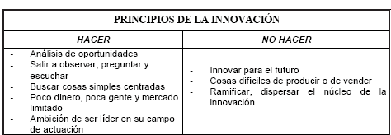
Tabla 2. Principios de innovación de Bermejo, Rubio y Vega (1996).

Fuente: Guía luces para emprendedores cap. IV

Siguiendo con los anteriores exponentes, el proyecto de crear una nueva empresa de comunicación: Coco Digital, se apoya en los dos últimos criterios de cambios económicos y sociales de Ollé y cambios empresariales de Bermejo. El primero surge de la observación sistemática en los ámbitos económico, social y cultural.

Tabla 3. Criterios de Cambio en la Innovación (Ludevid y Ollé, 1993)
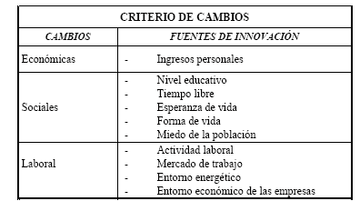

Fuente: Guía luces para emprendedores cap. IV

Y el segundo, cambios empresariales los señala desde los nuevos usos y las nuevas estrategias en la empresa, donde se incluye las nuevas y diferentes formas de explotación del negocio a partir de una actividad convencional y existente, por el otro lado se pretende incrementar las ventas, producir más y tener la motivación dentro de la estructura laboral.
Estas oportunidades se encuentran en los medios de comunicación como la TV, Radio, prensa escrita e internet; además de ferias comerciales y publicaciones gubernamentales.

Tabla 4. Búsqueda de oportunidades para los cambios empresariales según Bermejo, Rubio y Vega (1996, 25).
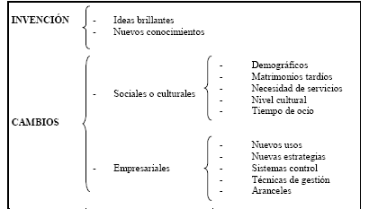

Fuente: Guía luces para emprendedores cap. IV

Una de los elementos que posibilita el abanico de oportunidades en la innovación de un negocio en la creación del proyecto empresarial Coco Digital, es el aumento de la importancia de las comunicaciones, redes informáticas y telemáticas – ganándose una posición respetable en la compañía al personal que los maneje para un mayor beneficio; también las relaciones entre empresas, donde las grandes tienden a subcontratar a pequeñas para hacerse más flexibles y adaptarse al mercado. Este punto es claro como oportunidad de negocio, puesto que las que se están estrenando en el mercado se apoyan de compañías consolidadas y entran en competencia más rápidamente.

Después de todo, el emprendedor posee personalidad creativa, como las siguientes que ayudan a que si no se tiene, se enfoque en lograr conseguirlo y aplicarlo:

Tabla 5. Cualidades del Emprendedor
CUALIDADES DEL EMPRENDEDOR
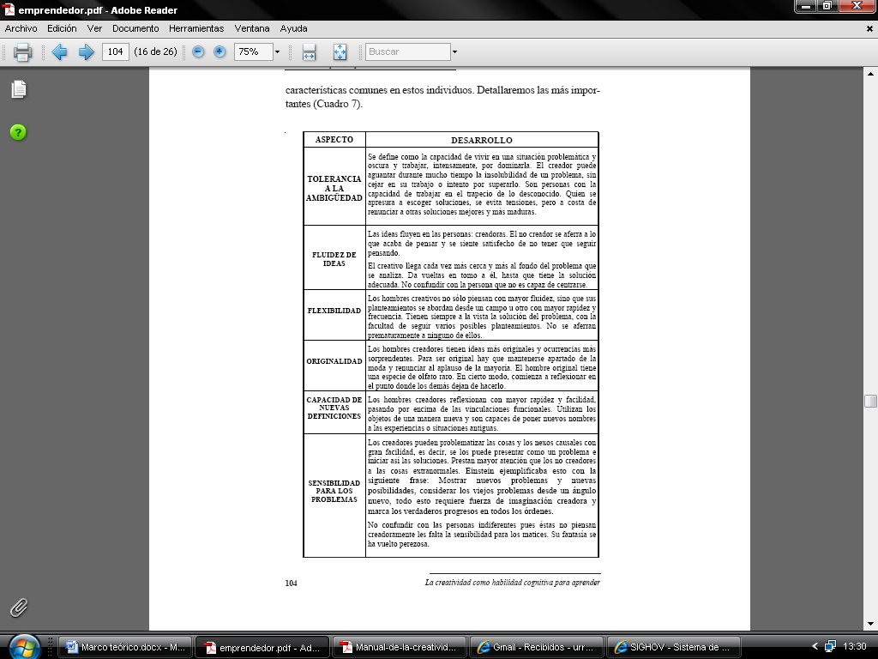

Fuente: Guía luces para emprendedores cap. IV
    - Pensamiento Creativo

“EL COYOTE SE ENCUENTRA CON BUDA
Chuck Jones, el animador que creó al Coyote, dice que para dibujar un coyote «debes tener un coyote dentro de ti. Y tienes que sacarlo a la luz. La animación significa invocar la vida, ¿y cómo invocas la vida? Tienes que encontrarla dentro de ti».
Mientras estábamos produciendo la serie de televisión El espíritu creativo en Kyoto,
Japón, un tallador de figuras de Buda nos dijo: «Cuando tallo, busco el Buda en la madera y, cuando estoy tallando, necesito sacar el Buda de la madera. Debo tener mucho cuidado de no cortar al Buda». Entre el señor Coyote y el Buda se oculta una verdad: Para que tenga lugar la creatividad, algo que se halla en nuestro interior debe cobrar vida en algo externo a nosotros. (Paul Kaufman)”.

John E. Arnold definió el proceso creativo como aquel proceso mental en el que se combinan y vuelven a combinar experiencias o conocimientos pasados, frecuentemente con alguna distorsión, de manera que se llega a conceptos nuevos, configuraciones e ideas que resuelven mejor las necesidades emitidas por la humanidad.

Hay dos elementos que se conjugan en el proceso creativo, como es la originalidad y la utilidad de satisfacer necesidades o resolver problemas. Lo original puede admitir dos estados: lo totalmente nuevo y, por tanto, hasta ahora desconocido, es decir, lo que vamos a denominar descubrimiento o invención, y la modificación de lo ya existente, o sea, la renovación o creación a partir de lo ya creado; El segundo elemento caracterizador del pensamiento creativo, es más complejo, en cuanto que está en dependencia del resultado y de la función última de la creatividad.

Generar ideas con relación a prácticas empresariales, se debe tener en cuenta y aplicarlo para las actividades cotidianas y del entorno laborar de cada individuo - la actitud positiva para la creatividad

Tabla 6. Actitud para la creatividad
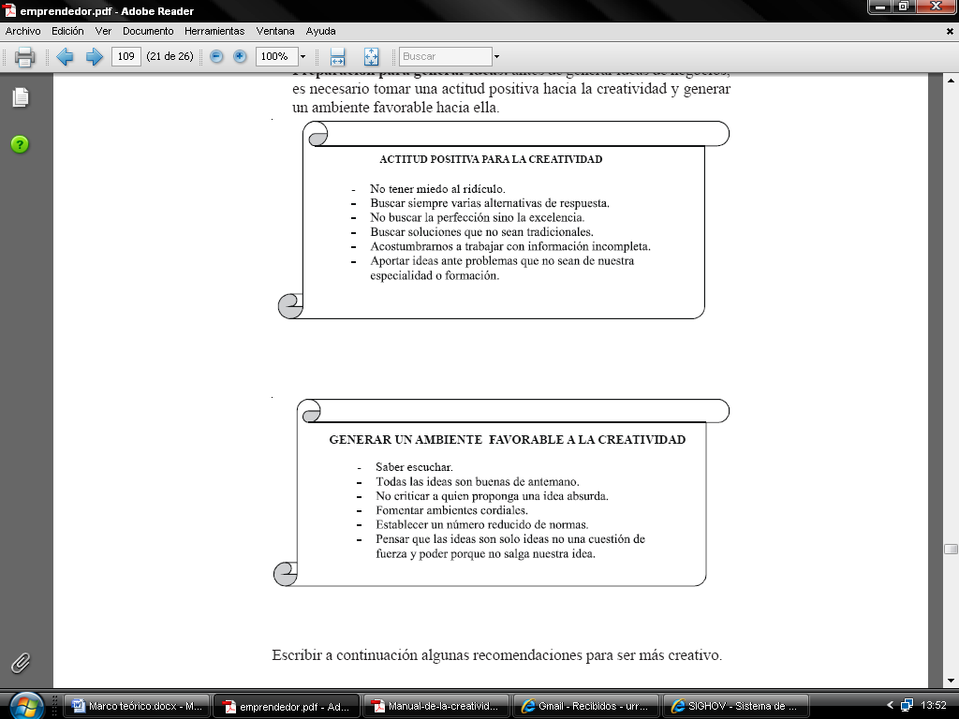

Fuente: Guía luces para emprendedores cap. IV

Gráfico 2. Creatividad Empresarial
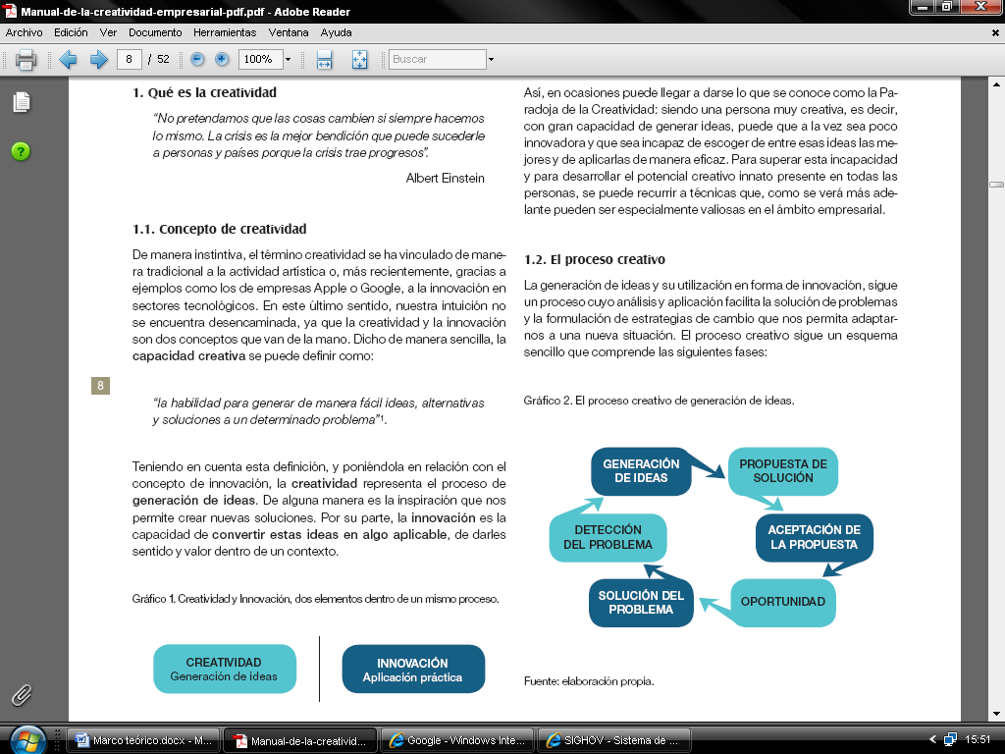

Fuente: Crea Business Idea

    - Creatividad Empresarial. En el proceso creativo sigue un esquema para el análisis y aplicación que facilite la solución de problemas y la formulación de estrategias, donde el Crea Business Idea lo divide en tres fases: Identificación y definición del problema; Generación y selección de ideas; y por último el Consenso y puesta en marcha de la idea desarrollada. Después se expone el cruce que va de la idea al proyecto.

Gráfico 3. De la idea al proyecto
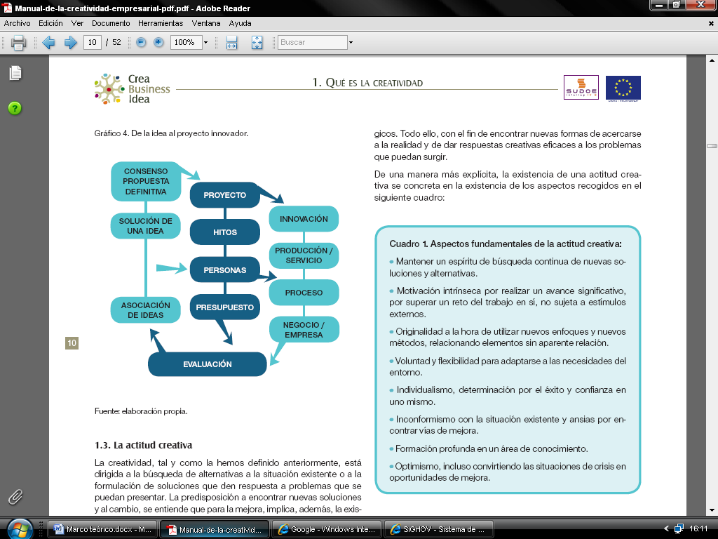

Fuente: Crea Business Idea

Si se adentran a las competencias del mundo actual, se darán cuenta que está liderando las tecnologías y es por medio de esta revolución, la sociedad, las empresas y más exactamente los jóvenes estudiantes son los que se deben capacitar para enfrentar y adaptar nuevos mecanismos de acción para generar bienestar, porque se aproxima, sino es que ya se está en el núcleo de las transformaciones. Hoy se dice, siendo lo más positiva posible que el desempleo queda atrás si se quita la mentalidad de empleados, subordinados y del trabajador que cumple con lo que le asignen, porque se puede auto sostener, trabajar en tu propia empresa haciendo lo que más gusta, generando propios ingresos; además de ser el que fomente fuentes de trabajo. Con esto se unen tres factores del nuevo modelo de competitividad ligados a la innovación y al conocimiento que lo constituye pieza diferencial en los avances económicos, la creatividad, determina la capacidad de competir resumido en: el nivel de desarrollo tecnológico, la capacidad de generar conocimiento y la creatividad. Así mismo tiene que ser dirigido por un capital humano capaz de utilizar la tecnología existente; el intelectual que se encargue de generar nuevos conocimientos, ya sean básicos y aplicados; y los hábiles para generar nuevas ideas creativas que Richard florida les asigna el nombre de clase creativa y las comprende los que pertenecen a las Artes, el Diseño y los Medios de Comunicación.

La creatividad es el elemento que desencadena el proceso de innovación en las empresas y es el eje que determina valor y permite ser competitiva. Dicha creatividad converge como pieza fundamental porque las TIC exigen un alto grado de este contenido, además añade valor al conocimiento, también utilizarla en los cambios del entorno que obliga a las empresas a estar en constante reinversión y en todo la creatividad es el eje para poder alcanzar el éxito.

El objetivo de la creatividad en las empresas y de la que se acoge Coco Digital es dar respuesta a la demanda de consumidores exigente en cuanto a calidad y servicios ofrecidos; entablar nuevas formas de cooperación con empresas para el desarrollo de proyectos de I+D.

Gráfico 4.
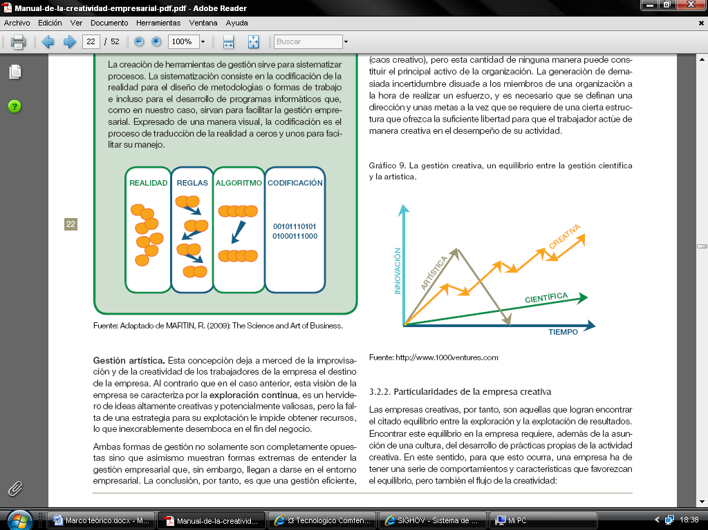

Las empresas creativas, por tanto, son aquellas que logran encontrar el citado equilibrio entre la exploración y la explotación de resultados. Encontrar este equilibrio en la empresa requiere, además de la asunción de una cultura, del desarrollo de prácticas propias de la actividad creativa.

En la creación de las organizaciones, las redes son las herramientas efectivas para la mejora de la competitividad empresarial; a través de ella se tiene acceso a las tecnologías, conocimiento y mercados, convertidas en la oportunidad para el desarrollo de proyectos, por lo anterior analizado COCO DIGITAL emprende una ruta de riesgos, en busca de taladrar mentes y conquistar el mundo de los negocios, atreviéndose a diseñar un modelo de negocio como primera medida

    - El periodista de hoy. En un artículo sobre los periodista del ahora, que indican que tiene que ser polivalente para sobrevivir a los cambios que se presentan a una velocidad acelerada y prepararse con todas las herramientas técnicas y tecnológicas para ser competitivos requerido por el mercado. De lo anterior se pueden dar cuenta de que trabajar como periodista en busca de la noticia o estar frente a los micrófonos y la cámara no es la única opción.

Explorar otros campos de acción, ir por las multimedias, el e learning, e commerce, las Industrias Creativas y Culturales; en primicia de construir el perfil del periodista hacia los medios digitales, desconocido en Colombia o poco explorado.

Recomiendan, estar capacitado para generar contenidos en diferentes formatos, desempeñarse en varias funciones, conocer herramientas de edición de imágenes, audio y video y de diseño de página web

De acuerdo a lo expuesto el periodista tiene que estar atento, saber mucho más en el área de audiovisuales, no obstante manteniendo el código de ética presente, bajo los principios de honestidad, veracidad, integridad, responsabilidad y objetividad. No obstante estar consciente de que la plataforma en la distribución de información son los medios digitales. Por ende el periodista que trabajó en esta modalidad es un emprendedor
  - MUNDO DIGITAL

La tecnología Digital ha cambiado drásticamente las modalidades de producción y difusión de las producciones culturales. Lo anterior es especialmente cierto en el caso de Internet, medio utilizado en forma creciente en la difusión de estos diversos productos culturales y, en ocasiones a través del mismo medio.

En contraste a la era pre-digital, las nuevas tecnologías permiten la rápida explotación comercial de producciones culturales ‘originales’. Esta transformación ha llevado a un cambio en el equilibrio del poder económico entre las actividades culturales que son reproducibles en forma digital – y potencialmente comercializables. En consecuencia, el papel que juega la Cultura en el desarrollo se ha replanteando y actualmente se propone como una influencia positiva en el crecimiento del mundo en desarrollo.

Mientras se pretende mitigar la brecha digital por las desigualdades que todavía existen en las distintas esferas del planeta, que sin irse tan lejos la Propia Colombia padece, ya que en todos los municipios no se tiene cobertura, sin embargo es este uno de los ejes problemáticos que el gobierno ya está tratando con su Plan Vive Digital.

    - Medios Audiovisuales. En el panorama actual de sobre-modernidad, determinada por globalización económica y mundialización cultural (Augé, 2007), parece evidente que la proliferación de dispositivos mediáticos tiene repercusiones sobre las nuevas formas de sentir y percibir, lo que en palabras de Martín Barbero sería la trasformación y consolidación de un nuevo sensorium (2003, p. 62). Allí, los soportes (papel, pantallas, archivos digitales, etc.) y los dispositivos (cámaras, celulares, portátiles, Ipods, Ipads) parecen, por un lado, desbordar los procesos tradicionales de la Comunicación, impactar en las formas de uso del tiempo y del espacio, y engrosar los flujos de contenidos y la proporción de información a la que es posible acceder

Apunta Martín Barbero que en América Latina: “Junto con la nueva necesidad de alfabetización, la inserción de nuestros países en los desafíos y potencialidades de las TIC pasa por un proyecto compartido de investigación acerca de los modos cómo las culturas locales –municipios, etnias, regiones– se están apropiando de las culturas virtuales, esto es, de las modalidades de interacción con las redes de información que las comunidades seleccionan y desarrollan, de las transformaciones que los usos introducen en la vida colectiva, y de los nuevos recursos –técnicos y humanos– requeridos para volver socialmente creativas y productivas esas interacciones”.

    - Integración de la Cultura en Medio Digital. García Canclini detalla el consumo Cultural como el “conjunto de procesos de apropiación y usos de productos en los que el valor simbólico prevalece sobre los valores de uso y de cambio, o donde al menos estos últimos se configuran subordinados a la dimensión simbólica”. Condensando una tradición de crítica al respecto, plantea el consumo como escenario de integración y Comunicación, donde se plasma la diferenciación social y la distinción simbólica entre grupos sociales.

Martín Barbero propone en consonancia que “… el consumo no es sóo reproducción de fuerzas, sino también producción de sentidos: lugar de una lucha que no se agota en la posesión de los objetos, pues pasa aún más decisivamente por los usos que les dan forma social y en los que se inscriben demandas y dispositivos de acción que provienen de diferentes competencias culturales”

Lo que estamos argumentando es que en la Región Caribe, y probablemente en otras Regiones de Colombia, el consumo y la producción de lo Audiovisual desde los márgenes está vinculado al mundo de la imagen electrónica, de lo imaginario híbrido, producto de un consumo diferenciado que en América Latina es clave para entender este presente marcadamente Audiovisual. Entonces el Caribe colombiano ya tiene escenarios que comparten contenidos de imágenes y audio más que todo, produciéndose la Comunidad virtual de lenguajes Audiovisuales y nuevas tecnologías que ya hace parte de la cotidianidad.

En virtud de estas posibilidades, se supone que el “espectador”, es decir, el consumidor, deviene rápidamente en un “hacedor” de productos que, por su parte, puede compartir con su círculo más cercano o con una comunidad de consumidores por medio de la Internet. Es cada vez más frecuente que sujetos y movimientos sociales busquen representarse a través de esas imágenes y sonoridades que ellos mismos producen.

Es, justamente, este tipo de procesos los que vemos desarrollarse en ciudades y aun en zonas rurales de la región Caribe: el de los espectadores que devienen en productores al ubicarse detrás de una cámara y narrar en imágenes su cotidianidad, o el de los jóvenes que graban cada día del año un videoclip para subirlo a Youtube y compartirlo en sus redes sociales

6.3. FINANCIAMIENTO CULTURAL

Existen tres fuentes de financiamiento de la cultura: i) pública (otorgado principalmente por Instituciones Públicas o gubernamentales) bajo la forma de asistencia directa (subsidios y concesiones) o indirecta (exenciones tributarias); ii) privada (otorgado por el mercado); y iii) donantes u organizaciones sin fines de lucro. Los datos disponibles en la actualidad no ofrecen un escenario claro de estas distintas fuentes de financiamiento. La producción y distribución Cultural tienen lugar tanto en la Economía formal e informal como en el ámbito social. La producción cultural informal es una característica común al mundo desarrollado y al mundo en desarrollo. Sin embargo, si la producción cultural tiene lugar dentro de la Economía informal o en ámbitos no monetarios, es posible estimarla.

El gobierno cuenta con instrumentos de desarrollo empresarial que otorga productos no reembolsables orientados a la creación de empresas y su fortalecimiento en la innovación, desarrollo tecnológico y acceso a los mercados. El SENA a través del Fondo Emprender, otorga recursos a proyectos de los sectores de Artesanía, Audiovisuales, Animación Gráfica y otros. Además, por medio de las incubadoras de Industrias Creativas PRANA, otorga recursos bajo la Ley 344 de 1996. Con la investigación tratada, se tiene como objetivo hacer parte de la lista de emprendedores en busca de una financiación, tal como se expone en las diferentes entidades que apoyan el talento humano y sobre todo en la Cultura, y que más que se trabaje los dos puntos importantes en el desarrollo socioeconómico del País y del bienestar que produce individual y colectivamente dentro y fuera de la población referente de actividades culturales.

6.3.1. Modelo de Negocio como una opción de herramienta. Se refiere a la forma en que las empresas llevan a cabo su negocio, Según Ostelwalder: El modelo de negocio de una empresa es una representación simplificada de la lógica de negocio. Describe lo que un negocio ofrece a sus clientes, cómo llega a ellos, y cómo se relaciona con ellos, en definitiva, como la empresa gana dinero.

Se compone de nueve pasos que dejan ideas concretas para la planeación y ejecución: Segmento de clientes, Propuesta de Valor, Canales de distribución, Relaciones con clientes, Flujos de ingresos,
Recursos claves, Actividades claves, Red de proveedores, Costo de la estructura.

Además el mismo autor sugiere un proceso dividido en tres fases: Descripción, Evaluación, y Mejoras / Innovación para visualizar la empresa como tal

6.3.2. Emprendimiento dinámico. A través de las diferentes políticas de emprendimiento gestionadas en el país en los últimos años, el Gobierno Nacional no sólo busca que cada día, más colombianos desarrollen ideas de negocio que generen autoempleo, sino que sean potenciales creadores de nuevos puestos de trabajos más allá del núcleo familiar y comunitario.

Este tipo de emprendimiento, que va más allá del entorno inmediato del emprendedor, se conoce como Emprendimiento Dinámico y se define como “un proyecto empresarial que tiene un potencial realizable de conocimiento, gracias a una ventaja competitiva, tecnológica o no, para convertirse en una mediana empresa; generando ingresos muy por encima del nivel de subsistencia del propietario y creciendo por encima de la media del sector”.

Ahora bien, una vez establecida la idea de negocio, es necesario desarrollarla a fin de tener claridad frente a aspectos productivos y de funcionamiento de la misma. Hasta hace algunos años se promulgaba al plan de negocios que se define como “un documento que articula los aspectos críticos de la industria, el mercado y la empresa, así como los supuestos básicos de requerimientos de recursos y las proyecciones financieras como la herramienta más pertinente para determinar la viabilidad o no de un proyecto empresarial.

Sin embargo, un nuevo enfoque en el direccionamiento comercial señala que a la hora de determinar el éxito o fracaso de una idea de negocios en el mercado; un plan de negocio puede quedarse corto o generar confusión en el emprendedor, por lo general el perfil de un emprendedor está más orientado a una serie de aptitudes y capacidades en un determinado campo de acción. Otro inconveniente que presenta desarrollar el plan de negocio subyace en el hecho de que muchas empresas con base tecnológica surgida en los últimos años, no responden en todos los aspectos en los requerimientos del plan de negocios y, sin embargo, consiguieron el éxito comercial.

De ahí que tomara fuerza el concepto de modelo de negocio definido como “un documento que describe la manera y da forma lógica, a como una organización intenta ganar dinero, a través de crear, distribuir y retener valor” El modelo de negocio basa el desarrollo de la idea en la resolución de preguntas claves que definen estratégicamente la idea de negocio, es decir, mediante el planteamiento de preguntas básicas, el emprendedor logra articular los diferentes componentes de la idea de negocio, lo cual le permitirá en el futuro determinar las falencias y debilidades que hay en el proceso productivo a fin de corregirlos o estructurar mejor ese componente, evitándole sufrir complicaciones durante la ejecución de la idea de negocio.

    - Clases de Modelos de negocio. Entre los modelos de negocio que fue posible establecer destacan aquellos que permitieron la compañía de base tecnológica como Flirck y Twitter, implementar una manera diferente pero exitosa de hacer negocios. A continuación una lista de las principales características de dichos modelos de negocio:

Modelo de negocio “The Long tail”: es un modelo de negocio basado en la disponibilidad 24/7 de productos populares y no populares que generan un gran volumen de ventas. Se acogen a este tipo de modelo, plataformas de ventas por internet como Amazon.com, E- bay y en Latinoamérica, Mercado Libre.

- Plataformas multisegmento: en este tipo de negocio, pequeñas y medianas compañías se articulan alrededor de una compañía mayor, creando una red de redes; donde es posible tercerizar procesos tecnológicos permitiendo a las empresas de menor tamaño focalizarse en un proceso o producto clave

- Modelos free: modelo basado en la creación de una plataforma de libre acceso, donde compradores y oferentes se reúnen para la comercialización de bienes o servicios. Ejemplo exitoso de esto son las plataformas de dispositivos móviles www.appstore.com y Google Marketplace.

- Freemium: modelo de negocio de iguales características del Modelo Free, con la diferencia de que por la cancelación de una membrecía se logra el acceso a tarifas preferenciales y otros beneficios. Ejemplo de ello es www.megaupload.com página web que permite ver y descargar películas online, sin la restricción de tiempo que tienen las cuentas free, este tipo de negocios ofrecen planes de suscripción mensuales y anuales.

- Modelo Bait &hook (carnada y anzuelo): caracterizado por free trial, versión de prueba durante 30 días, durante los cuales el cliente tiene un acceso parcial a los servicios o bienes que oferta la empresa. Luego de culminado el periodo de prueba el cliente puede decidir si adquiere o no el servicio y producto.

Ahora bien, dentro de los diferentes modelos de negocio existen algunos que se adaptan mejor al tipo de emprendimiento tecnológico que se investiga en la creación de la empresa Coco Digital, y que han sido implementados exitosamente por empresas de Diseño y Comunicación de países como Argentina y México. Destacan los modelos de negocio:

a. Boutique de servicios. Es un modelo caracterizado por una oferta variable de servicios enfocados en satisfacer las necesidades de un grupo amplio de clientes. Entre las ventajas de este modelo se destacan el uso de bloques constructivos que permiten identificar los 4 componentes principales de un negocio:
- Infraestructura.
- Oferta
- Usuarios
- Finanzas

b. Producto estrella: modelo de negocio caracterizado por el desarrollo de productos, desde la etapa inicial de identificación de la idea, pasando por el prototipaje hasta el proceso de comercialización masivo y al detal.

c. Rodeando el líder: modelo de negocio consistente en generar productos y servicios complementarios para una empresa de mayor tamaño con productos consolidados en el mercado.

Luego de analizar los diferentes modelos de negocios anteriormente expuestos, se determinó que era el modelo “Boutique de servicios”, el que por su definición y características se amoldaba más a la propuesta de empresa que se buscaba desarrollar. El objetivo empresarial de Coco Digital es “ofertar soluciones tecnológicas de bajo costo y fácil implementaciones a pequeñas y medianas empresas que buscan mejorar sus procesos productivos y comerciales”. Dicho modelo permite establecer a partir de una pregunta principal los elementos más relevantes dentro de la puesta en marcha de un negocio.

    - Pasos para desarrollar modelo de negocios.

- segmento de clientes
- Propuesta de valor.
- Canales de comunicación y distribución
- relación con los clientes
- fuentes de ingreso
- actividades clave
- recursos clave
- alianzas clave
- estructura de costos.

6.3.5. Tres fases para visualizar la empresa y sus nueve componentes. El autor D´urso, quien escribe en su blog para dar mayor entendimiento de que es un plan de negocio y sus partes, da una breve explicación en cada una de las fases siguientes:

6.3.5.1. Fase 1 Descripción

- Segmento de clientes: El objetivo es agrupar a los clientes con características homogéneas en segmentos definidos y describir sus necesidades, averiguar información geográfica y demográfica, gustos, etc. Después, nos ocuparemos de ubicar a los clientes actuales en los diferentes segmentos para finalmente tener alguna estadística y crecimiento potencial de cada grupo

- Propuesta de Valor: El objetivo es definir el valor creado para cada Segmento de clientes describiendo los productos y servicios que se ofrecen a cada uno. Para cada propuesta de valor hay que añadir el producto o servicio más importante y el nivel de servicio.

Estos primeros dos contenedores forman el núcleo de modelo de negocio.

- Canales de distribución: Para cada producto o servicio que se ha identificado en el paso anterior, hay que definir el canal de su distribución adecuado, añadiendo como información el ratio de éxito del canal y la eficiencia de su coste.

- Relaciones con clientes: Aquí identificamos cuáles recursos de tiempo y monetarios se utilizan para mantener un contacto con los clientes. Por lo general, si un producto o servicio tiene un coste alto entonces los clientes esperan tener una relación más cercana con la empresa.

- Flujos de ingresos: Este paso tiene como objetivo identificar qué aportación monetaria hace cada grupo, y además de dónde vienen las entradas (ventas, comisiones, licencias, etc.). Así podremos tener una visión global de cuáles grupos son más rentables y cuáles no.

- Recursos claves: Después de haber trabajado con los clientes, se tiene que centrar en la empresa. Utilizando los datos obtenidos anteriormente se escoge la propuesta de valor más importante y se relaciona con el segmento de clientes, los canales de distribución, las relaciones con los clientes, y los flujos de ingreso para saber cuáles son los recursos claves, capaces de entregar en la oferta. Y así repetir la operación para cada propuesta de valor

- Actividades claves: Utilizando la propuesta de valor más importante, los canales de distribución y las relaciones con los clientes, se definen las actividades necesarias para entregar la oferta.

- Red de contactos: En este apartado se describe a los proveedores, socios, y asociados con quienes se trabaja para que la empresa funcione. ¿Qué tan importantes son? ¿Se pueden reemplazar? ¿Se pueden convertir en competidores?

- Costo de la estructura: Aquí se especifican los costes de la empresa empezando con el más alto (marketing, R&D, CRM, producción, etc.). Luego se relaciona cada coste con los bloques definidos anteriormente, evitando generar demasiada complejidad. Posiblemente se intente seguir el rastro de cada coste en relación con cada segmento de cliente para analizar las ganancias.

6.3.5.2. Fase 2 Evaluación. Terminada la fase de descripción del modelo de negocio, se pasa a evaluar a través de unas preguntas para poder generar un diagrama DAFO, también conocida como flor o Dofa, donde se exponen las debilidades, amenazas, fortalezas, y oportunidades que vamos identificar.

A seguir un ejemplo de preguntas para cada bloque:

Segmento de clientes:¿Conocemos bien los clientes? ¿Podemos reorganizar los grupos?
Propuesta de valor: ¿Los clientes consideran valiosa la oferta? ¿Pueden los competidores mejorar nuestra oferta en términos de precios y/o cantidad?

Canales de distribución: ¿Llegamos a los clientes de una forma directa? ¿Sabemos si los canales están bien diseñados?

Relaciones con clientes: ¿Tenemos una estrategia? ¿Tenemos feedback de clientes?

Flujos de ingresos: ¿El flujo actual es sostenible? ¿Está diversificado?

Recursos claves: ¿Calidad? ¿Cantidad?

Actividades claves: ¿Somos eficientes? ¿Utilizamos el outsourcing?

Red de proveedores: ¿Qué relaciones tenemos? ¿Somos dependientes de ellos?

Costo de la estructura: ¿Entendemos cuales partes de la estructura tienen un mayor coste? ¿Qué ágil es la estructura?

6.3.5.3. Fase 3 Mejora / Innovación. Para finalizar el modelo de negocio, se pasa a la fase más intensiva, mejorar y si es posible innovar en lo que se ofrece. Para cada bloque de arriba se pueden plantear unas cuantas preguntas para aportar ideas y formular opciones.

- MARCO LEGAL

Las Políticas públicas cubren las actividades de las Industrias Culturales y Creativas que al final se componen en un producto Comunicacional que por el contexto de las transformaciones por parte de los fenómenos de la globalización y de la convergencia tecnológica deben ir ligadas a lo que requiere el sistema y las necesidades mediáticas. Con el ordenamiento constitucional de 1991, pone a la cultura como elemento central en el concepto de nación y diversidad. Estas políticas parten de promover e incentivar los proyectos emprendedores de jóvenes talentos y seguir abriendo la probabilidad de nuevos espacios de interacción cultural de la población Colombiana, apoyada por las siguientes normativas:

7.1. CONPES 3659/2010

Política Nacional para la Promoción de las Industrias Culturales de Colombia – “tiene como objetivo el aprovechar el potencial creativo de las industrias culturales, aumentar su participación en la generación del ingreso y el empleo nacional y alcanzar elevados niveles de productividad”. Además, el documento define las industrias culturales como sectores productivos que conjugan la creación, producción y comercialización de bienes y servicios

Con esto se apoyan las iniciativas locales para el desarrollo de las industrias culturales; donde dan las bases para la inclusión de estrategias en los planes regionales de competitividad y plasman las prácticas de mejoras.

En este compendio de políticas incorpora la ampliación de la oferta de formación entre cursos técnicos del SENA, la introducción de las Tic en desarrollo de modelos de negocios de las Industrias Culturales a través de las Mipymes digital y la divulgación de la normatividad nacional sobre derecho de autor.

Además identifica cinco ejes problemáticos en las Industrias Culturales en Colombia, aplicados a los sectores de audiovisuales y media interactiva. Por esto propone trabajar sobre cinco líneas estratégicas para las debilidades correspondientes, entre ellas el incremento del acceso a los mecanismos de financiamiento ya existentes: Fondo Emprender, Fomipyme, líneas de COLCIENCIAS, Bancoldex, entre otros. El documento propone la promoción de inversiones a través de la utilización de incentivos.

7.2. PLAN VIVE DIGITAL

En el marco de las políticas, lineamientos y ejes de acción a desarrollar por el Ministerio de las TIC para el periodo del gobierno 2010 – 2014, definidos en el plan estratégico sectorial denominado Plan Vive Digital Colombia que busca promover el acceso, uso y apropiación masiva de las TIC, a través de políticas y programas para el logro de niveles progresivos y sostenibles de desarrollo en Colombia. Se han definido dos dimensiones estratégicas que buscan en los próximos años generar condiciones adecuadas para que el sector de las telecomunicaciones aumente su cobertura a través del despliegue de infraestructura, la masiva introducción de banda ancha, la intensificación del uso y la masificación de Internet, apuesta para alcanzar la prosperidad democrática.

Así como la generación de contenidos y aplicaciones convergiendo dentro de un ecosistema digital, con la que genera empleo y reduce la pobreza. Por eso para asegurar la adecuada intervención estatal y lograr optimizar los recursos, el Plan Vive Digital contiene cinco principios básicos y metas concretas.

  - LEY 344/1996

Esta ley otorga los incentivos correspondientes a los grupos seleccionados como ganadores en las convocatorias de emprendimiento, quienes muestran sus proyectos a diferentes entidades para que lo financien o para incubar Industrias Creativas.

Mediante esta ley, PRANA apoya empresas desde el 2005, avalado por el SENA que entrega un valor de 700 millones de pesos para los grupos con posibilidades de negocio

  - LEY 1341/2009 – CONTENIDOS DIGITALES

En ella, “se definen principios y conceptos sobre la sociedad de la información y las comunicaciones (TIC), se crea la Agencia Nacional del Espectro, marco legal propicio para el fomento de los contenidos digitales en Colombia”.

Por medio de esta Ley, “el Estado reconoce el acceso y uso de las TIC, el desarrollo de contenidos y aplicaciones, la protección de los usuarios, la formación del talento humano en estas tecnologías”.

Declara que el fomento, la promoción de las TIC son una política de Estado que involucra a todos los sectores y niveles de la administración pública y de la sociedad, para contribuir al desarrollo educativo, cultural, económico, social y político e incrementar la productividad, competitividad, el respeto a los derechos humanos inherentes y la inclusión social.

  - LEY 397/1997 - LEY DE LA CULTURA

Por la cual se desarrollan los artículos 70, 71 y 72 y demás artículos concordantes de la Constitución Política y se dictan normas sobre patrimonio cultural, fomentos y estímulos a la cultura, se crea el Ministerio de la Cultura y se trasladan algunas dependencias.

El desarrollo económico y social deberá articularse estrechamente con el desarrollo cultural, científico y tecnológico. El Plan Nacional de Desarrollo tendrá en cuenta el Plan Nacional de Cultura que formule el Gobierno. Los recursos públicos invertidos en actividades culturales tendrán, para todos los efectos legales, el carácter de gasto público social.

El Estado, al formular su política cultural, tendrá en cuenta tanto al creador, al gestor como al receptor de la cultura y garantizará el acceso de los colombianos a las manifestaciones, bienes y servicios culturales en igualdad de oportunidades, concediendo especial tratamiento a personas limitadas física, sensorial y síquicamente, de la tercera edad, la infancia y la juventud y los sectores sociales más necesitados.

  - POLÍTICAS DE EMPRENDIMIENTO

Al Ministerio de Comercio, Industria y Turismo se le asigna la tarea de promover y apoyar el desarrollo y fortalecimiento de clusters industriales mediante la colaboración entre empresas, y entre éstas y entidades de investigación. El Plan también señala la necesidad de regionalizar la política de competitividad mediante la conformación de consejos regionales de competitividad vinculados al Sistema Nacional de Competitividad liderado por la Alta Consejería para este fin.

Todos estos instrumentos deben ser articulados con las organizaciones del campo artístico y cultural, lo que implica visibilizarlo como generador de empleo y motor de crecimiento ante la sociedad y ante las instituciones encargadas de liderar la implementación de las políticas descritas, en particular, el Ministerio de Comercio, Industria y Turismo, el Sena, el Sistema Nacional de Competitividad y las entidades territoriales (municipios y departamentos), quienes participarán de manera significativa en los consejos regionales de competitividad, espacios locales vitales para el desarrollo de las industrias culturales en nuestro país.

Sin duda, la Agenda Interna para la Productividad y la Competitividad del Sector Cultura, Medios y Publicidad será la carta de navegación para la implementación de todas las acciones de fomento de las industrias culturales, incluidas las del campo artístico. La propuesta institucional cristalizada en este documento debe permitir el acercamiento a los demás actores de la Política Pública de Fomento de la Competitividad, el Emprendimiento y el Desarrollo de las Mi pymes, y es la base de la construcción de las agendas intersectoriales, lo cual implica el despliegue de una política de apoyo a las industrias culturales en nuestro país.

En este contexto, la política de fomento a las industrias culturales debe propender por la articulación de las organizaciones y agentes que hacen parte de las cadenas de valor, con las políticas de desarrollo económico y social del Estado colombiano y con las oportunidades de inversión y asistencia técnica que ofrece tanto el sector privado como la cooperación internacional.

Las referencias normativas citadas muestran que toda agenda de impulso a las industrias culturales y creativas debe estar estrechamente vinculada a la regulación y a las políticas de impulso del emprendimiento, las Mipymes y la competitividad de los sectores productivos. En nuestro país, este marco de regulación está constituido principalmente por la Ley 590 de 2000 (de Desarrollo de las Mipymes), la Ley 1014 (de Fomento de la Cultura del Emprendimiento), el Sistema Nacional de Competitividad —que asume la implementación de la Agenda Interna para la Productividad y la Competitividad— y por el actual Plan de Desarrollo “Estado comunitario, desarrollo para todos”.

  - LEY 1014/2006

Fomenta la cultura de emprendimiento, establece responsabilidades institucionales en torno a la promoción de los vínculos entre la formación para el emprendimiento y el sistema formal de educación en todos sus niveles, así como mecanismos para facilitar la creación de nuevas empresas articuladas con las cadenas y clusters productivos relevantes para la región y con un alto nivel de planeación y visión a largo plazo. Esta ley prescribe la obligación de asignar recursos públicos para el apoyo a redes de emprendimiento debidamente registradas en el Ministerio de Comercio, Industria y Turismo, así como la gestión de acuerdos con las entidades financieras para hacer que los planes de negocios de los nuevos empresarios sirvan como garantía para el otorgamiento de créditos y la generación de condiciones para que en las regiones surjan fondos de inversionistas, fondos de capital semilla y fondos de capital de riesgo para el apoyo a las nuevas empresas

  - TRÁMITES PARA LA CREACIÓN DE EMPRESAS EN COLOMBIA

Los trámites para la creación de una empresa se dividen en trámites registrales, específicos y laborales.

Los Trámites registrales son aquellos a través de los cuales la empresa deja constancia de sus actos mediante determinados documentos. Se dividen en trámites que se realizan hasta el momento de la inscripción en el registro correspondiente, y los requeridos para iniciar la actividad económica. Los trámites específicos corresponden a la ubicación física de la empresa y a la actividad económica. Los trámites laborales hacen referencia a todo lo relacionado con la contratación del personal.

Tabla 7. Trámites requeridos para la creación de una empresa en Colombia
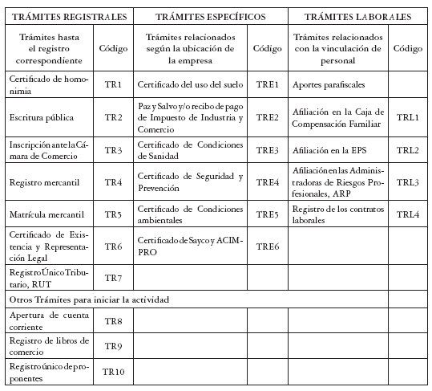

Son comunes a todas las empresas, aunque presentan alguna especificidad, según el tipo de sociedad que adopte la nueva empresa. El tiempo de duración y los costes de los trámites son altos.

Tabla 8. Leyes para la creación de empresas

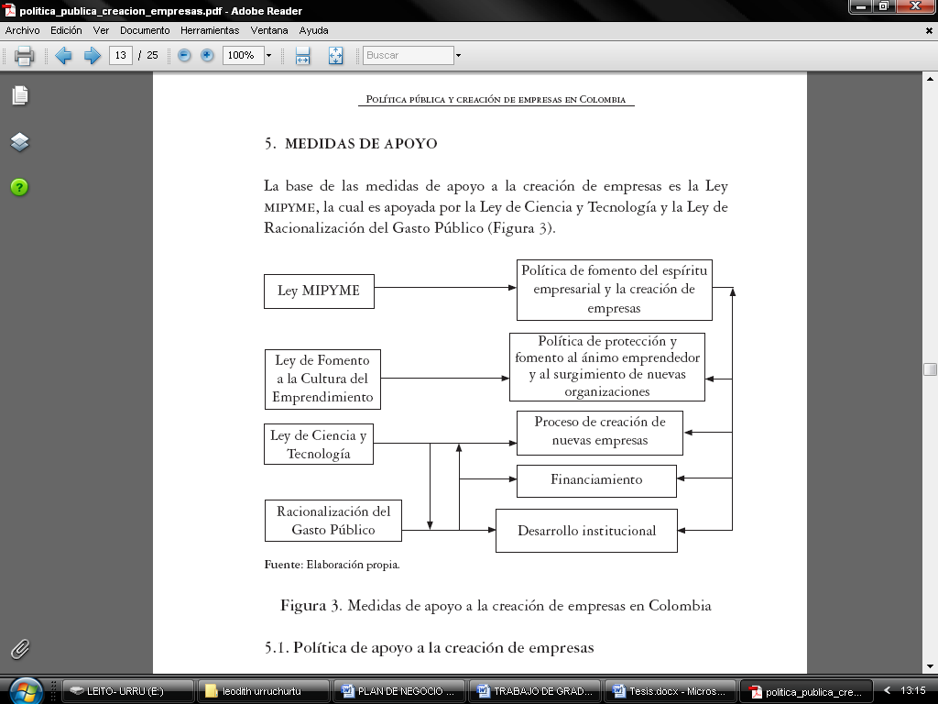

Fuente: www.ccb.org.co – Guía para la formalización Empresarial, 2009

- DISEÑO METODOLÓGICO

8.1. METOLOGÍA DE INVESTIGACIÓN

El presente proyecto es de carácter descriptivo y tiene como componentes la investigación teórica enfocados en estrategias y diseños propios de la Comunicación Social. Además de poner en marcha la propuesta original fundamentada en los múltiples escritos de autores que en la actualidad impulsan a que Coco Digital sea una realidad, bajo la modalidad de un Producto Comunicacional, en la que se diseña un Modelo de Negocio como proyecto de una nueva empresa de servicios digitales, siendo viable para la ciudad por no explorarse en toda su dimensión, así se dará oportunidad de negocio al joven egresado, más especialmente a los programas afines de la comunicación, las tecnologías y la publicidad, con sentido creativo y mentalidad emprendedora.

En la ejecución del presente trabajo clasificado de carácter descriptivo se realizaron entrevistas a estudiantes egresados de las tres universidades existentes en la ciudad de Cartagena, tomándolas como base para la recolección de información; además de las obtenidas en documentos, investigaciones y publicaciones con temas relacionados al mundo creativo y cultural.

El tiempo record de su planeamiento, desarrollo y diseño para poder presentar en concursos ha estado en un lapso de un semestre, donde se realizaron actividades de recolección de información, elaboración del modelo de negocio y estrategias de ideas innovadoras que permitan su implementación con relación a la obtención de financiamiento o la venta a importantes compañías.

8.2. TÉCNICAS E INSTRUMENTOS

Con la modalidad de entrevistas semiestructuradas, se aplicaron 45 encuestas entre los jóvenes de último semestre de Comunicación Social y programas afines en las tres Universidades de la ciudad (Universidad de Cartagena, Universidad Jorge Tadeo Lozano y la Universidad Tecnológica de Bolívar) y los recién egresados de estas mismas.

  - POBLACIÓN Y MUESTRA

- Jóvenes estudiantes de décimo semestre, entre las edades de 20 – 23 años

- Estudiantes recién egresados de los estudios superiores en los programas de Comunicación Social y afines a ésta, que oscilan entre 23 – 25 años de edad

- ANÁLISIS Y RECOLECCIÓN DE DATOS

Con la orientación hacia las expectativas laborales del egresado del programa de Comunicación Social y carreras afines, más allá de establecer las características socio-demográficas, la investigación que se efectuó para que Coco Digital sea una realidad, menguando la problemática que presenta el joven estudiante de hoy, se hizo hincapié en la visión y expectativa de los estudiantes una vez terminen la carrera. De las 45 personas entrevistadas, 18 de ellas esperaban encontrar trabajo en Medios de Comunicación, otros 11 de ellos estaban dispuestos a emplearse en cualquier campo, 9 de ellos optó por crear su propio negocio y los restantes afirmaron no saber.

Gráfica 5. Perspectiva del egresado de Comunicación Social.

Fuente:

Para determinar cuáles serán las expectativas de estas personas una vez terminen la carrera en el caso de los estudiantes de último semestre o de quienes ya terminaron sus estudios superiores. Las múltiples respuestas y voces que se encontraron en el estudio; se han categorizado en tres grandes grupos.

El primero de ellos dice buscar el éxito profesional mediante la práctica periodística, gran parte de los que escogieron esta opción contestaron en la pregunta anterior que su objetivo era lograr un puesto en algún Medio de Comunicación importante.

En la segunda categoría están los estudiantes y egresados que dijeron buscar en el ejercicio de su carrera, su realización personal, para ellos el asunto salarial tiene importancia pero el hecho de retratar a través de su trabajo la realidad social, era el motor que los impulsaba a optar por la carrera de Comunicación.

En un tercer grupo es posible ubicarlos en las respuestas más heterogéneas, como quienes dijeron haber estudiado esta carrera “porque no tiene matemáticas”; “por querer trabajar en Televisión” y por ser “la carrera de moda”.

Gráfica 6. Categorización de las perspectivas del egresado de comunicación social

Fuente: Elaboración propia

En busca de establecer si los estudiantes durante su proceso de formación profesional y dentro del plan de estudios, reciben algún tipo de formación empresarial. El 79,7 % de los estudiantes no reciben ese tipo de formación mientras que el 20,3% restante afirmó haber estado en contacto no tan directo durante la carrera, con algún tipo de formación empresarial como seminarios, talleres, foros, etc.

Gráfica 7. Formación Empresarial.

Fuente: Elaboración propia

Para medir el nivel de iniciativa de los estudiantes frente a la posibilidad de iniciar su propia Empresa Audiovisual o afín a esta. 37 de ellos manifestaron algún tipo de miedo frente a la posibilidad de iniciar su propia empresa; el 8 restante mostró disposición frente a la oportunidad de crear una empresa.

Gráfica 8. Creación de Empresa

Fuente:

Examinando si se tiene conocimiento de algún tipo de iniciativa formal empresarial, conformada por egresados de alguno de los programas de Comunicación Social de la ciudad. El 63,8 % afirma no conocer ninguna empresa, el 17,4 no sabe /no responde y el 18,8 afirma tener conocimiento de algún tipo de empresa conformada por egresados de su Universidad y que genera algún tipo de beneficio económico a sus propietarios, pero sin señalar nombres.

Gráfica 9. Empresas conocidas

Fuente:

Cuando se habla de empresas conocidas se refiere a las que estén conformadas en el sector de las comunicaciones, industrias creativas o que brinden servicios audiovisuales y digitales en la ciudad. No se logró una veracidad para los que afirmaron conocer, tal vez sería por que no están legalmente formadas o registradas en la Cámara de Comercio de Cartagena.

De todo lo expuesto anteriormente, se llega a la conclusión de que es pertinente y viable una empresa como Coco Digital que ofrezca servicio bajo tres componentes: comunicación, tecnología y publicidad, además de suministrar capacitaciones de las aplicaciones tecnológicas empresariales más utilizadas.

- IDENTIFICACIÓN DE PROPUESTA

MODELO DE NEGOCIO


Coco Digital

- ELABORACION DE PRODUCTOS

INDICE

IDENTIDAD

Definición de Empresa
Misión
Equipo de Trabajo

OFERTA
Servicios
Metodología de trabajo
Plus diferenciador

Aporte al sector económico

CLIENTES

Perfil de clientes

Necesidades

MODELO BOUTIQUE DE SERVICIOS

1. Segmento

Estrategia de nicho

2. Propuesta de valor

Sistema de servicios

3. Canales de comunicación y distribución

Medios online y gestión de clientes

4. Relación con los clientes

Asistencia dedicada
Política de gestión y servicios al cliente

5. Fuente de ingresos

Venta de servicios
Venta de asesorías

6. Actividad clave

Definición de sistema de servicios
Creación de redes comunicacionales y de gestión

7. Recursos Claves

Recursos humanos
Plataformas y soportes de comunicación
Cadena de valor

8. Alianzas claves

Medios de provisión de diseño complementario
Medios de Provisión de servicios complementarios
Proveedores

9. Estructura de Costos.

Costos fijos
Costos variables

IDENTIDAD

Definición de Empresa

Gestión de diseño imagen e identidad corporativa, Packaking. Servicios digitales, Soluciones integrales, Implementación de tecnología, Cloud computing. Gestión de Social Media, Creación de Página Web, Actualización de Contenidos. Brochures. Estrategias de Marketing y Publicidad.

Misión

Coco Digital, es una agencia de comunicaciones que busca ofrecer soluciones comunicacionales, tecnológicas y publicitarias a pequeñas y medianas empresas que buscan optimizar procesos productivos y de comercialización a bajo costo y fácil acceso.

Equipo de Trabajo

Comunicadores sociales, Diseñadores gráficos, Ingenieros de sistemas, Ingenieros industriales, Contadores públicos y Administradores.

OFERTA

Servicios
Diseño: Gestión de imagen e identidad corporativa, Brochures, Packaking.
Comunicación: Gestión de social media, creación de página web, actualización de contenidos. Estrategias de marketing y publicidad.

Tecnología: Servicios digitales, soluciones integrales, implementación de Apps, cloud computing.

Metodología de trabajo

Contacto preliminar + reunión de trabajo + diagnostico empresa + plan de acción + brainstorming + investigación + creación de una solución + búsqueda de Apps + pilotaje + training + retroalimentación + implementación de aplicación + soporte y actualización.

Plus diferenciador

Soluciones tecnológicos de bajo costo y fácil acceso, servicios de diseño y comunicación, manejo del sistema Cloud Computing, dominio de un segundo idioma.

Aporte al sector económico

Generación de mejores prácticas empresariales; vinculación de talento joven al mercado laboral, ampliación de mercados para pymes; creación de nuevos modelos de negocio exitosos.

CLIENTES

Perfil de clientes

Pequeñas y medianas empresas, buscan optimizar procesos, sin aumentar costos o inversión, sin afectar producción. Hoteles, Microempresas de producción de alimentos, comercios al por mayor y al detal, pymes del sector industrial. Empresas con vocación exportadoras. Emprendimientos.

Necesidades

Definir identidad corporativa, posicionamiento web, creación de estrategia de marketing, apertura de nuevos canales de comunicación y comercialización, ahorro de gastos operativos.

MODELO BOUTIQUE DE SERVICIOS

    - Segmento

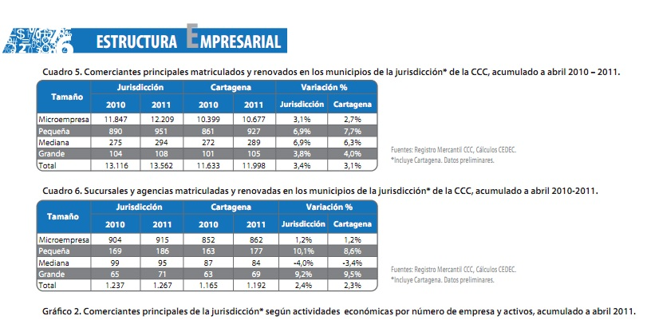
Según cifras de la Cámara de Comercio de Cartagena, hasta abril 2011, habían registradas en dicha corporación 13.569 empresas, entre la ciudad de Cartagena y su jurisdicción distribuida esta cifra de la siguiente manera:

De la anterior información se puede inferir en primer lugar que el mercado laborar cartagenero está conformado en su mayoría por microempresas, con el 12.209 establecimientos comerciales que representa el 78% total de las empresas constituidas en la ciudad de Cartagena.

Asimismo, este estudio económico establece que cerca del 49,64 por ciento del total de empresas ubicadas en la ciudad tienen por actividad económica el comercio al por mayor y al detal de artículos y servicios.
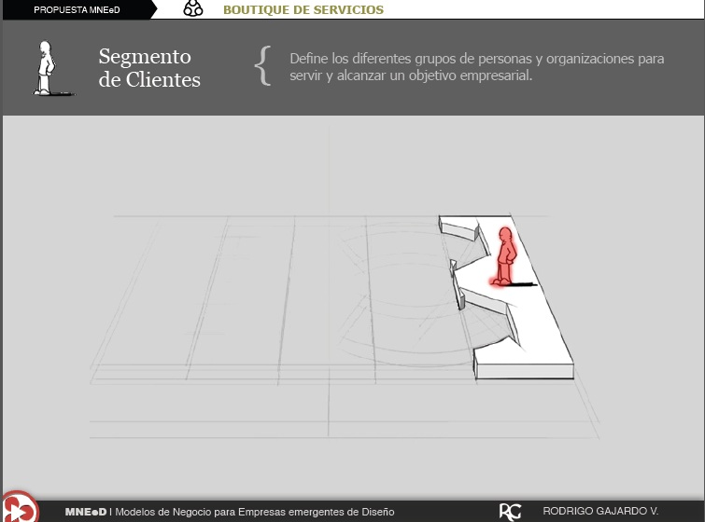
Estas cifras resultan de gran interés en la creación de la empresa Coco Digital pues son estos tipos de negocios quienes se convierten en el segmento de interés para la implantación del modelo de negocio, ya que permiten establecer que mas de las tres cuartas partes de la actividad económica de la ciudad se centra en la comercialización de bienes y servicios.

Es hacia este tipo de empresas que Coco Digital quiere colocar al alcance, herramientas tecnológicas que permitan mejorar sus niveles de productividad y canales de comercialización. Para aquellas microempresas dedicadas al comercio al por mayor o al detal es posible desarrollar soluciones que incluyan la implementación de Apps contables, así como acceso a plataformas de medios sociales de comercialización como Salesforce.com

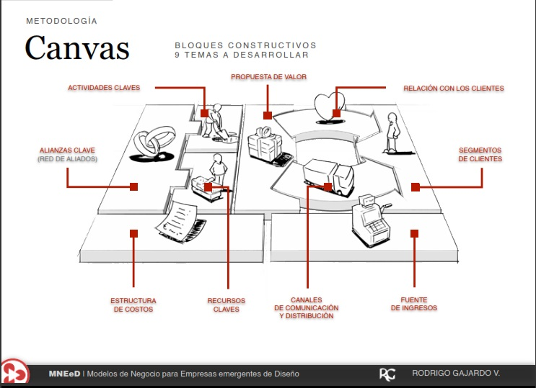

Tal y como se planteo al principio de este modelo de negocios, Coco Digital se orienta a comercializar soluciones tecnológicas de bajo costo y fácil acceso a pequeñas y medianas empresas que buscan optimizar procesos.

De Ahí, sea de interés, establecer contacto con los diferentes clusters productivos que tiene la ciudad, bien sea, a través de la Cámara de Comercio u otro tipo de entidades y/o asociaciones como Acopi o Andi.

Los Hoteles, así como las microempresas que se desempeñan en la actividad económica resultan de gran interés para Coco digital en la medida que es posible utilizar con ellos la tecnología en aras de proyectarlos internacionalmente y con ello desarrollar nuevos canales de comercialización que redunden en un mayor número de clientes y por ello en ventas.

2. Propuesta de valor

Es imposible negar la oferta de soluciones informáticas que ofrecen diferentes empresas hoy en día, por ello cabe preguntarse cuál es el elemento diferenciador que ofrece la empresa Coco Digital a microempresas de Cartagena y la Región Caribe.

Nuestra ventaja competitiva radica en el hecho de que hacemos uso de un recurso tecnológico masificado pero que por barreras culturales, sociales y económicas, no ha sido explotado de la manera correcta en aras de mejorar el nivel tecnológico del país.

A diferencia de otras compañías de tecnología, todas las soluciones ofertadas en el portafolio de servicios tiene como punto de partido la “Cloud computing”, conocida en español como la nube.

El termino cloud computing comenzó a acuñarse a finales de 1961 cuando John MacCarthy acuño el termino como nombre de una propuesta para que el internet se convirtiera en una utilidad pública.

De ahí que se defina a la cloud computing como la “transformación de los recursos informáticos…Ordenadores y programas en... recursos escalables, modificables y utilizables desde cualquier sitio de la red”.

Modelo de la cloud computing
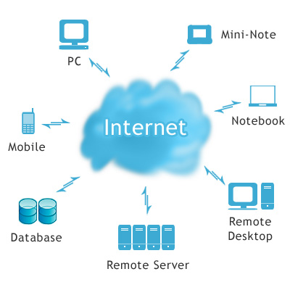
El proceso productivo en Coco Digital empieza con un diagnostico en la empresa que permite establecer las falencias dentro del proceso productivo, administrativo y comercial de la misma. Una vez identificados los problemas, se procede a hacer una revisión de las diferentes plataformas que integran la nube, buscando las Apps y redes que subsanen dichas falencias.
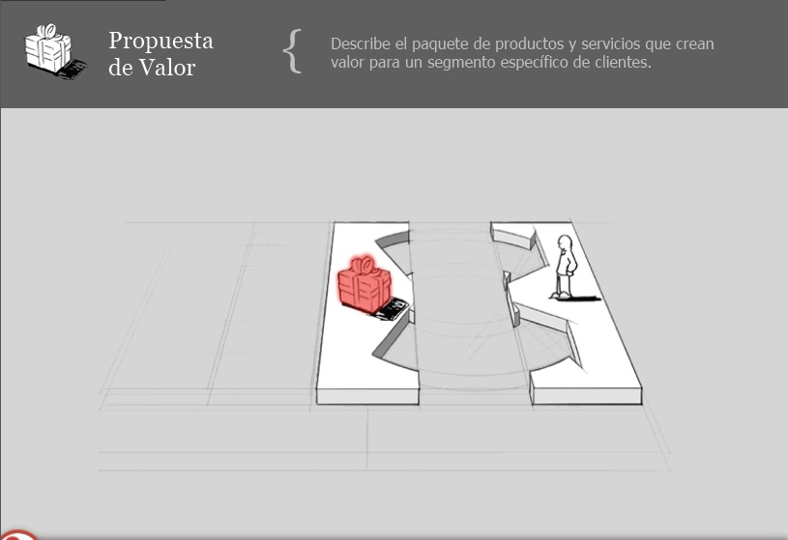

Se procede entonces a la implementación de las Apps, brindando soporte y acompañamiento a lo largo del proceso. La mayoría de estas aplicaciones se comercializan por contratos mensuales o anuales, dentro del modelo de negocio que pretende implementar Coco digital, la implementación de Apps, es solo un eslabón de la cadena creativa y productiva; ya que si una empresa quiere tener representatividad en la red, desde someterse a un proceso de creación de imagen e identidad corporativa, servicios incluido en el paquete de soluciones integrales.

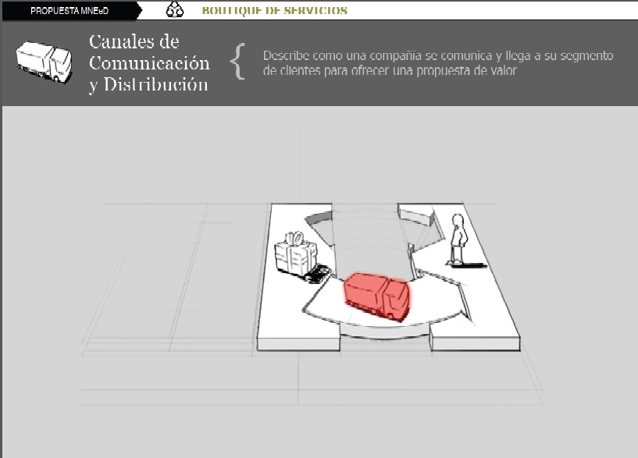
3. Canales de comunicación y distribución

Tal y como se expreso en un principio, se pretende capturar a los potenciales clientes a través de soluciones integrales diseñadas para cada grupo de empresas con características semejantes. De ahí que se considerara la posibilidad de contactar alas diferentes cámaras de comercio y otras asociaciones de apoyo a mipymes y microempresas para llegar a los clientes.
Otra estrategia que se planea utilizar es la participación en foros, congresos y eventos públicos en general donde haya la asistencia masiva de propietarios y/o gerentes de este tipo de negocios a fin de que conozcan las soluciones tecnológicas que puede implementar en su empresa.
Por ultimo y quizás la mas importante se pretende la utilización de las herramientas tecnológicas que ofrecemos en el portafolio de servicios en la campaña marketing y publicidad de la empresa.
Además de los social media tradicionales, Google posibilita el uso de la herramienta Google Adds, donde es posible colocar tus avisos publicitarios en la pantalla de búsqueda de google, recibiendo no solo retroalimentación del numero de personas que vieron tu producto y su ubicación geográfica; sino que además te permite ganar dinero cada vez que un cibernauta haga clic sobre tu anuncio.

4. Relación con los clientes
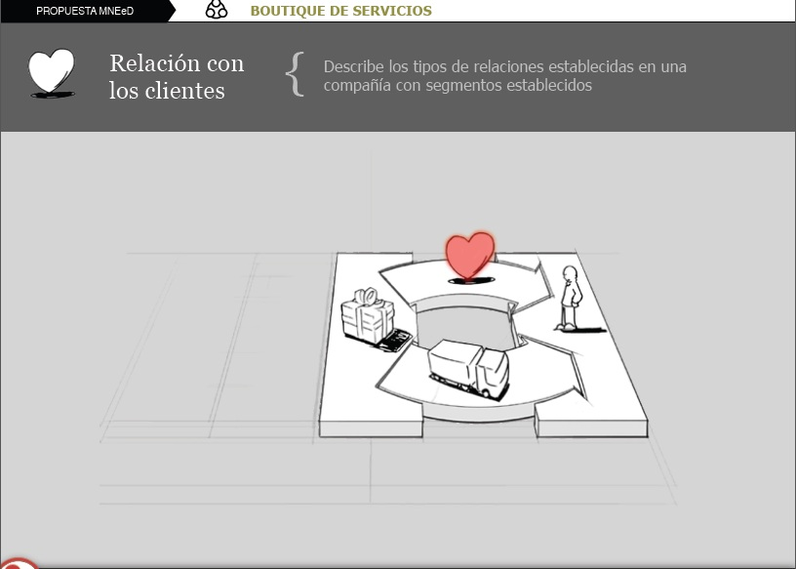
Además de colocar al alcance de pequeñas y medianas empresas soluciones tecnológicas, Coco digital busca dar acompañamiento durante todo el proceso de la implementación de la tecnología y soporte una vez la empresa empiece a utilizarla.
Para ello, se creara un canal de comunicación vía web donde los clientes pueden solucionar en tiempo real las inquietudes que tengan acerca de la aplicación o servicios.

A manera de Feedback, se programaran reuniones quincenales o mensuales con el cliente donde se evaluara la calidad del servicio y se socializan las posibles actualizaciones del soporte tecnológico recibido.
5. Fuente de ingresos
El portafolio de servicios de la empresa Coco digital se encuentra organizada de la siguiente manera:
  - Venta de servicios
        - diseño de logo
        - pagina web
        - hosting
        - venta de apps
        - perfil en social media especializada

  - Venta de asesorías
        - asesoría diseño de imagen e identidad corporativa
        - training
        - soporte técnico
        - gestión de nuevos canales de comercialización.

Si bien la estrategia de precios no se encuentra del todo determinada, se tiene planeado la comercialización de paquetes estándar donde el cliente reciba la implementación y el soporte técnico adecuado, y otro servicio premium donde el cliente tenga acceso y uso ilimitado a aplicaciones y plataformas multisegmento, recibiendo al mismo tiempo asesoría, acompañamiento y soporte técnico.
Dichos paquetes se determinaran de acuerdo a los siguientes criterios:
- falencias detectadas durante el diagnostico
- Necesidades productivas y comerciales de la empresa
- tamaño de la empresa
- Porcentaje de proyección
- capacidad de pago

6. Actividad clave

Coco digital es una empresa proveedora de soluciones tecnológicas a bajo costo y fácil acceso a pequeñas y medianas empresas.
De ahí que sea de vital importancia mantener un canal abierto de comunicación con las pymes, potenciales clientes de la empresa. En la medida que negociamos con las pymes, es muy importante dejar claro que mas allá del soporte que Coco Digital pueda proveer a sus empresas, la tecnología “cloud computing” posibilita a su vez el soporte técnico de empresas digitales como Google, Oracle and Salesforce.com
De ahí que las empresas van a contar con la seguridad que grandes empresas de tecnología, proveedores de servicios de Coco digital, están dispuestas a su vez a brindar asesoría y acompañamiento.
Para proveer ese tipo de servicios homos de aplicar a programas de Reseller, donde a través de una membrecía anual, tenemos acceso al servicio de Account Manager, que permite crear y administrar a su vez un numero ilimitados de cuentas, para cada uno de las empresas que sean captadas como clientes.

    - Recursos Claves

- Recursos humanos: para la implementación del modelo digital se hace necesaria la contratación de un equipo de un diseñadores gráficos, comunicadores sociales, ingenieros de sistemas, contadores públicos, administradores. Todos con un dominio intermedio avanzado del idioma ingles ya que la mayoría de los sitios web y plataformas están soportadas en el idioma ingles.

Si bien se tiene planeado en un primer momento tener un “pull” o equipo base, y dadas las necesidades de la empresa contratar como consultores por hora aquellos profesionales con un conocimiento IT avanzado.
- plataformas y soportes de comunicación: dentro de las plataforma tecnológicas a utilizar, destacan las siguientes:

- Google apps marketplace
- Salesforce.com

- Alianzas claves

- Google apps marketplace: es una plataforma de aplicaciones en la que cualquier desarrollador tiene la posibilidad de una vez creada la aplicación, exponerla, de forma tal que cualquier usuario podrá ver la aplicación y alquilarla a un precio accesible.

- Salesforce.com: consiste en una plataforma de fidelización de clientes y de aproximaciones a nuevos consumidores. Combina procesos comerciales, gestión y tecnología para obtener lograr la satisfacción de los clientes y la incursión de la empresa en diferentes mercados.

Equipos
Dada la característica virtual del negocio mismo, y el hecho de incursionar en la nube, ayuda a economizar gastos en equipos. Solo se haría necesario conseguir una cantidad limitada de computadores, 3-5 unidades para empezar, con una buena conexión a internet.

9. Estructura de Costos.
La empresa debe clasificar sus gastos en costos fijos y variables.
Entre los costos fijos se hallan costos generados por concepto de:
- arriendo local
- servicios básicos (agua, luz, internet)
- servicios complementarios (hosting, dominios).
- Sueldos de empleados fijos.

Los costos variables, son aquellos que se derivan de la actividad economica de la empresa, expresado en el recurso humano, tecnologico y fisico, que se hizo necesario para la implementacion de una solucion integral para un cliente.
Dentro de este tipo de costos variables tambien se incluyen los honorarios que por concepto de asesoria reciban los consultores IT que lleguemos a necesitar.

CONCLUSIÓN

Se concluye por medio de esta investigación que es pertinente hacer un modelo de negocio como primer paso para la creación de empresa. Herramienta de fácil manejo que hará conocer en su extensión las bases de una idea de negocio, también se busca cultivar el espíritu emprendedor y no aquejarse de la situación laboral y las altas tasas de desempleo que empodera el país y por supuesto, la ciudad de Cartagena sobreviviendo en el rebusque y los azares del momento.

Al escoger una carrera hace que el estudiante y el joven egresado haga partícipe de las alternativas de solución, se adentre en la problemática y apoyar a un mejor futuro. En especial la Comunicación Social que se convierte en la voz del pueblo sublevado pero también hipnotizado, que a veces no tiene fuerzas para luchar dejando aceptar atropellos y abusos.

Hoy no solo es voz sino que el Comunicador se convierte en imagen, sonido y transmisión multimedia para exponer que sí se puede aportar al crecimiento económico de la región y el país.

Las industrias creativas es un buen sector para explorar pues el mundo pide a gritos las estrategias tecnológicas y comunicacionales en el ámbito de la cultura que conlleva creatividad iniciativa y engranaje en los avances metodológicos del entorno virtual y sus respectivas aplicaciones empresariales, en la que puede que no se garantice el éxito pues para eso no hay manual. Sin embargo, brinda la facilidad de acceso y servicios eficientes en la organización a nivel interno (orden entre los empleados) y externo como se comunica con su target group y sus clientes potenciales, las perspectivas que se tienen de dicha compañía.

Coco Digital piensa de adentro hacia afuera, horizontal y vertical desde la asesoría hasta el manejo de página web y relaciones virtuales. Es la mejor opción para que las pequeñas y medianas empresas obtengan rostro hacia los nuevos mercados.

Esa es la dinámica que ha de ofrecer Coco Digital, capturando un talento emprendedor, listo a aventurarse en la exploración de las Industrias Creativas y Culturales.

GLOSARIO

Brecha digital - separación que existe entre las personas que usan las tecnologías de la Información y las Comunicaciones, conocidas como las TIC, como parte de su cotidianidad y aquellas que no tienen acceso o no saben utilizarla
Cloud Computing - Nuevo modelo de prestación de servicios de negocios y tecnología, que permite al usuario acceder a un catalogo de servicio estandarizados y responder a las necesidades de su negocio, de forma flexible y adaptativa; Más conocida como “Computación en la Nube”
Clúster Empresarial - se refiere a un grupo a un grupo de industrias o establecimientos industrial, es un término en ingles y su traducción literal es “racimo” o “grupo”, por tanto son todos los entes que trabajan en conjunto para lograr un fin en cierto ámbito …
Ecosistema de negocios - Es una comunidad de negocios soportada por una base interactuantes que producen bienes y servicios de valor para clientes que son a su vez parte del mismo ecosistema. Las partes del ecosistema incluyen productores líderes, competidores entre otros.
E learning – Consiste en la Educación y Capacitación a través de Internet, enseñanza online que permite la interacción del usuario con el material, utilizando herramientas de informática
Emprendimiento dinámico - También conocidas como “gacelas”. Es una empresa que después de facturar US$100.000 el primer año de operación, logra alcanzar tasas sostenidas de 35% (como mínimo) en la facturación anual, hablando de sus inicios
Infocultura – Capacidad de leer y producir mensajes con el lenguaje multimedia
Mass Media – Sinónimo de Medios de Comunicación que se emite y transmite mediante métodos avanzados y modernos como son: Televisión, Radio y ahora Internet
Mipymes – Es un acrónimo a sigla para referirse a las micro, pequeñas y medianas empresas
Networking - Es la combinación de contactos, con una aproximación a las redes sociales que fusiona elementos en línea con lo real, se puede decir que es una red de contactos para realizar negocios.
Outsourcing - Es una subcontratación, en el cual una empresa determina recursos orientados a cumplir ciertas tareas por parte de empresas externas, por medio de un contrato, también se le conoce como tercerización.
Packaking – Es la técnica para desarrollar envases y embalajes, insertando la publicidad de la compañía que tendrá en cuenta la percepción del receptor final de dicha empresa publicitada.
Polivalente – Aplicada a personas que tienen distintas capacidades o multifuncionales; el que es útil y eficaz en diversos aspectos
Start up – Compañía de reciente creación, entre 1 – 12 meses de existencia que promueve prácticas a la innovación y comienza como una idea de negocio creativa

BIBLIOGRAFÍA

Portales en la web de las distintas Universidades de la Ciudad: Universidad de Cartagena, Universidad Jorge Tadeo Lozano y la Universidad Tecnológica de Bolívar respectivamente: www.unicartagena.edu.co, http://caribe.utadeo.edu.co/, http://www.unitecnologica.edu.co/

Presentación Ministra de Radio 2006: www.Mintic.gov.co/documents
Portal bolsa de empleo: www.elempleo.com
Mercado Laboral de la Juventud – Boletín de Prensa DANE 2011.
Trabajo de grado de la Estudiante de la Pontificia Universidad Javeriana: María Galvis Silva y desde España de la Universidad Politécnica de Cartagena: Luis Cuenca Cadal
REVISTA ACADÉMICA DE LA FEDERACIÓN LATINOAMERICANA DE FACULTADES DE COMUNICACIÓN SOCIAL Perfil Sociológico de la profesión del periodista en Colombia: Diálogo íntimo con el ser humano detrás de las noticias por Marta Milena Barrios y Jesús Arroyabe
David Parrish – Estadísticas de la UNESCO de 2009
Política de emprendimiento y las Industrias Culturales
El valor de las tecnologías de la información y la comunicación para el desarrollo humano: ¿oportunidad o amenaza? Revista folios, Universidad de Antioquia
Guía para la implementación de las TIC para el Desarrollo y la Cooperación Española ed++d de aeicid

Instituto de estadísticas de la UNESCO –Marco de Estadísticas Culturales (MEC) de la Unesco 2009

CONPES 3659 – Consejo Nacional de Política Económica y Social Republica de Colombia

Documento digital: Los Usos del Audiovisual en el Caribe Colombiano.

Documento digital: Manual de Emprendimiento Cultural

Política Nacional de Propiedad Intelectual

Política de promoción de las Industrias de Contenido Digitales, versión 2011.
Ministerio de Tecnología de la Información y las Comunicaciones Republica de Colombia

http://nutabe.udea.edu.co/eibpublicas/legisley397.htm

Políticas parta el emprendimiento y las Industrias Creativas – Emprendimiento Cultural en la legislación colombiana

ANEXOS

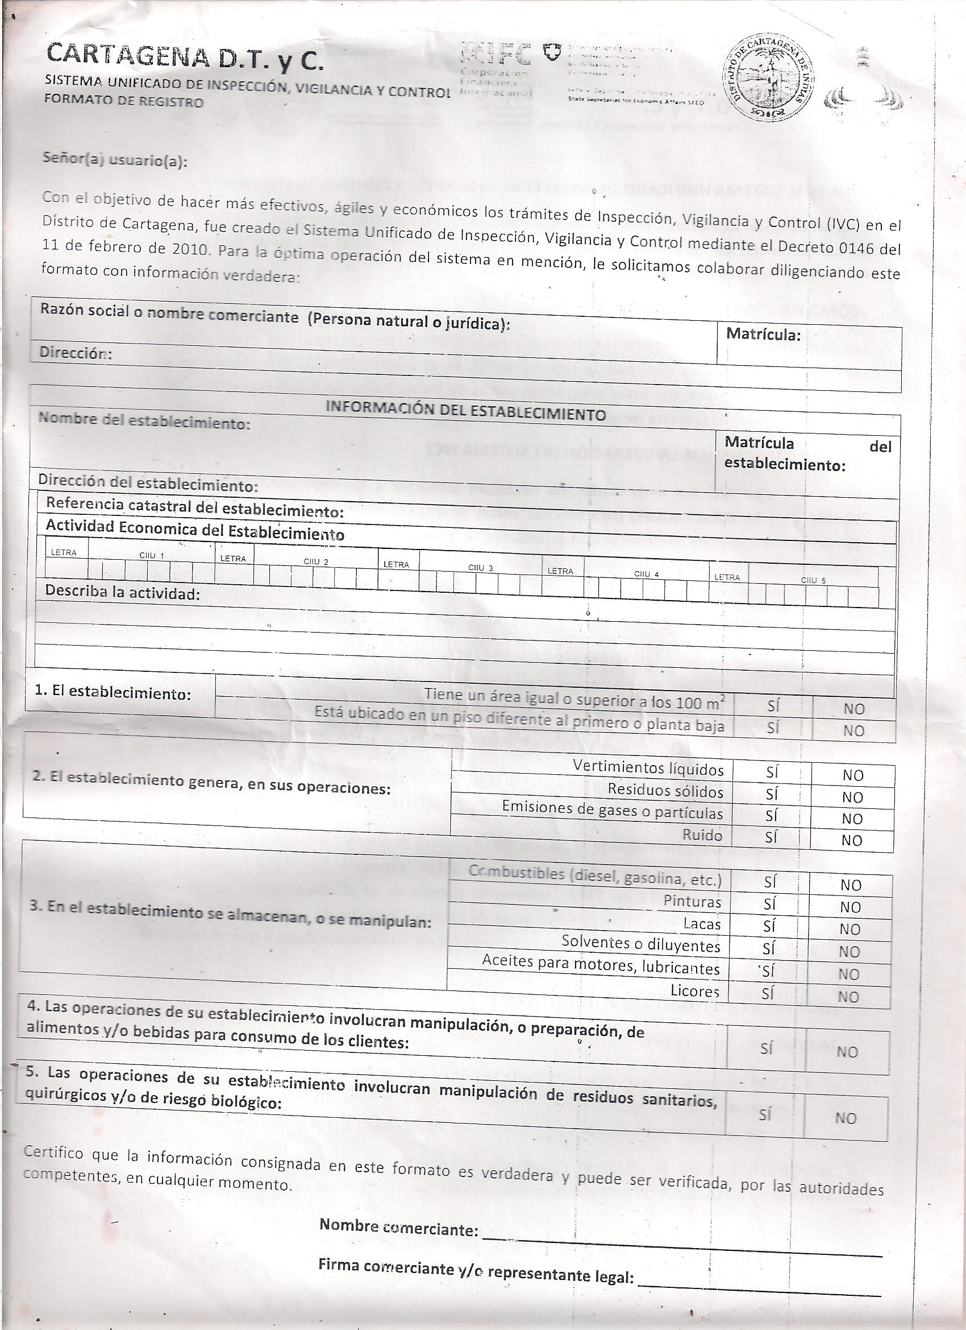

www.unicartagena.edu.co, http://caribe.utadeo.edu.co/, http://www.unitecnologica.edu.co/
www.Mintic.gov.co/documents Presentación Ministra, Foro de Radio 2.006
www.elempleo.com
Boletín de prensa del DANE 2011 – Mercado Laboral de la Juventud
Tesis de Silva Galvis y cuenca Cadal respectivamente
REVISTA ACADÉMICA DE LA FEDERACIÓN LATINOAMERICANA DE FACULTADES DE COMUNICACIÓN SOCIAL Perfil Sociológico de la profesión del periodista en Colombia: Diálogo íntimo con el ser humano detrás de las noticias por Marta Milena Barrios y Jesús Arroyave
David Parrish – Estadísticas de la UNESCO de 2009
Política de emprendimiento y las Industrias Culturales
El valor de las tecnologías de la información y la comunicación para el desarrollo humano: ¿oportunidad o amenaza? Revista folios, Universidad de Antioquia
Instituto de estadísticas de la UNESCO – Marco de Estadísticas Culturales (MEC) de la Unesco 2009, pág. 15 y Política de Contenido Digital pág. 6
CONPES 3659 – Consejo Nacional de Política Económica y Social R C, pág. 4
Ibid p. compendio pág. 5
Política Nacional de Propiedad Intelectual
Marco de Estadísticas Culturales (MEC)de la Unesco 2009, pág. 13
Ibíd. pág. 10
Guía luces para emprendedores cap. IV pág. 89
Emprendedores como creadores de riqueza y desarrollo regional pág. 7
Guía luces para emprendedores, cap. IV, pág. 89, pág. 90
Ibíd. Pág. 105
Ibíd. Pág. 105
Manual de la creatividad empresarial – Crea Business Idea, pág. 24
Publicación: El Periodista Polivalente, pág. 5
Política de contenido Digital, pág. 4
Marco de estadísticas culturales de la Unesco 2009 p. 34
Ibíd. p. 42
Ibíd. p. 231
Los Usos del Audiovisual en el Caribe Colombiano, Pág. 148
Manual de Emprendimiento Cultural, Pág. 74
Pagina Web: http://manuelgross.bligoo.com/content/view/634585/Que-es-un-Modelo-de-Negocio-La-fuente-de-tu-competitividad.htm
Guía emprendimiento BID pág. 2 párr. 1.
“Daniela Ruiz Massieu//¿Modelo de Negocio o Business Plan? , pág. 1 párr. 4
Fuente: Modelos de negocios empresas emergentes de diseño, Rodrigo Gajardo, 2010, pág. 60.
Tomado del artículo The Long Tail", El modelo de negocios basado en la disponibilidad total; www.iabmexico.com
Tomado del Artículo Modelo de Negocio: plataforma multisegmento, www.innovu.ne
Ibídem pág. 68
Ibídem pág. 88
Ibídem pág. 104
OP CIT. De Carlo D´urso 2009, explicación de las tres fases para que se visualice la empresa. Página Web: http://manuelgross.bligoo.com/content/view/634585/Que-es-un-Modelo-de-Negocio-La-fuente-de-tu-competitividad.htm
Política de promoción de las Industrias de Contenido Digitales, versión 2011. Ministerio de Tecnología de la Información y las Comunicaciones Republica de Colombia
Ibid p. 4
Ibid p. 32
Ibíd. p. 9
Ibíd. p. 9
Ibíd. p. 9
http://nutabe.udea.edu.co/eibpublicas/legisley397.htm
Políticas para el emprendimiento y las Industrias Creativas – Emprendimiento Cultural en la legislación colombiana
Ibíd. pág. 564
Política pública y creación de empresas en Colombia - pensamiento & gestión, 21. Universidad del Norte, 1-25, 2006, Pág. 10, Párr. 4
Fuente: CONOCIMIENTO EN LA NUBE: CARACTERÍSTICAS SOCIOCOMUNICATIVAS DEL CLOUD COMPUTING Razón y Palabra, núm. 73, agosto-octubre, 2010. Tecnológico de Monterrey México
Pág. Web: www.labrechadigital.org
Pág. Web: es.scribd.com de Alvaro Valdivia
Pág. Web: www.abclearning.com
Guía Emprendimiento Dinámico pág. 9
Pág. web: Wikipedia.com
Guía Emprendimiento Dinámico pág. 10
Wikcionario

